LEI Nº2.176/2016

INSTITUI E AUTORIZA A COBRANÇA DE CONTRIBUIÇÃO DE MELHORIA (cmel) da RUA ERVINO ALBERTO WINTER- EST. OPP A EST. 3 – 60 METROS.

OSVALDO JURCK, Prefeito Municipal de Schroeder, Estado de Santa Catarina, no uso de suas atribuições legais, consubstanciadas na Lei Orgânica Municipal, faz saber aos habitantes deste Município, que a Câmara Municipal aprovou e ele sanciona a seguinte Lei:

Art. 1º Fica autorizado o Chefe do Poder Executivo Municipal a promover os atos necessários à cobrança da Contribuição de Melhoria (CMEL) em decorrência da valorização imobiliária relativa à obra pública de pavimentação asfáltica, com revestimento em Concreto Betuminoso Usinado a Quente (CBUQ), drenagem pluvial, sinalização e obras complementares, tendo como limite global a despesa realizada na obra e, como limite individual, o acréscimo de valor que resultar para cada imóvel, compreendendo aqueles diretamente localizados na rua abaixo descrita:

- RUA ERVINO ALBERTO WINTER- EST. OPP A EST. 3 – 60 metros, (sessenta metros), localidade de Schroeder I – ANEXO I – Área de Influência Direta.

Parágrafo único. O custo total/orçamento estimado considerando a extensão da via (Anexo II), no que se refere à consecução da obra pública definida nesta Lei, possui como fonte de recursos os valores obtidos através de recursos próprios do Município de Schroeder/SC ou mediante repasse através do Orçamento do Fundo Social – do Governo do Estado de Santa Catarina e/ou repasses do Governo Federal; correspondendo à quantia de R$72.850,12 (setenta e dois mil oitocentos e cinquenta reais e doze centavos).

Art. 2º O Sujeito Passivo da Contribuição de Melhoria é o proprietário, o titular do domínio útil ou o possuidor a qualquer título, de imóvel localizado na área de influência da obra pública.

§ 1º Responde pelo pagamento da Contribuição de Melhoria o proprietário do imóvel ao tempo do seu lançamento, e esta responsabilidade se transmite aos adquirentes e sucessores, a qualquer título, do domínio do imóvel.

§ 2º No caso de enfiteuse, responde pela Contribuição de Melhoria o enfiteuta.

§ 3º Os bens indivisos serão considerados como pertencentes a um só proprietário e aquele que lhe for lançado terá direito de exigir dos condôminos as parcelas que lhe couberem.

Art. 3º O Chefe do Poder Executivo Municipal determinará as providências para a elaboração e atendimento dos atos administrativos abaixo descritos, sem prejuízo de outros que se fizerem necessários para o cumprimento desta Lei:

I – publicação prévia de Edital anterior ao início da execução das obras referidas nesta Lei, através do Diário Oficial dos Municípios (DOM), contendo os seguintes elementos, sem prejuízo de outros:

- memorial descritivo do projeto; (ANEXO III)

- orçamento total ou parcial do custo das obras;

- determinação da parcela do custo das obras a ser ressarcida pela contribuição, com o correspondente plano de rateio entre os imóveis beneficiados;

- delimitação da zona beneficiada das áreas direta e indiretamente beneficiadas e a relação de todos os imóveis nelas compreendidos;

- determinação do fator de absorção do benefício da valorização para toda a zona ou para cada uma das áreas diferenciadas nela contidas.

§ 1º O Contribuinte, querendo, poderá mediante protocolo impugnar administrativamente qualquer dos elementos referidos no Edital de que trata o inciso I deste artigo, no prazo de 30 (trinta) dias, a começar no primeiro dia útil após a publicação oficial pelo Município de Schroeder, cabendo ao impugnante ônus da prova, sem prejuízo do exame pelo Poder Judiciário.

§ 2º As impugnações oferecidas aos elementos a que se refere este artigo, serão apresentadas por meio de petição fundamentada e devidamente identificada, descrevendo as provas requeridas, sob pena de preclusão neste sentido, e endereçadas ao titular da Secretaria de Planejamento, Gestão e Finanças, o qual, após manifestação da Diretoria de Tributação e da Procuradoria Municipal, deverá proferir decisão final em prazo não superior a 30 (trinta) dias, contados da data do protocolo da petição da parte interessada.

I – da decisão proferida pela Municipalidade, será cientificada pessoalmente a parte interessada e encaminhada correspondência oficial aos Setores da Administração envolvidos para, sendo o caso, providenciarem as medidas cabíveis.

II – a comunicação ao interessado da decisão referida no inciso anterior, será feita:

- pessoalmente, por aposição do ciente no processo;

- pelo Correio, com aviso de Recebimento Mão Própria (AR-MP) se contribuinte pessoa física, ou, simples Aviso de Recebimento (AR) se contribuinte pessoa jurídica;
- por edital publicado no Diário Oficial dos Municípios (DOM).

III – em havendo necessidade de instrução do procedimento, consistente em diligências e emissão de laudos técnicos, será determinada a realização do ato necessário e agendada a solenidade, ocasião em que encerrada a instrução, a parte interessada deverá se manifestar oralmente acerca da prova produzida, sendo que no prazo de 5 (cinco) dias, a contar desta data, a Administração proferirá decisão final, do que obrigatoriamente dará ciência ao interessado, sem prejuízo de outras formas de publicidade.

IV – no caso de instrução do procedimento administrativo de que trata este artigo, o prazo definido no parágrafo segundo poderá ser prorrogado em até 30 (trinta) dias.

Art. 4º A determinação da Contribuição de Melhoria far-se-á rateando-se, proporcionalmente, o custo parcial ou total da obra, entre todos os imóveis incluídos na zona beneficiada pela valorização imobiliária decorrente da melhoria descrita na presente Lei em função dos fatores individuais.

§ 1º Na determinação do valor individual da contribuição de melhoria deverá ser observado o limite estabelecido pelo acréscimo de valor que a obra resultar para cada imóvel beneficiado, em estrita observância ao disposto nesta Lei, no art. 145, inciso III, da Constituição da República Federativa do Brasil, c/c art. 81 e 82, da Lei nº. 5.172/1966 (Código Tributário Nacional), Decreto-lei nº. 195/1967, Lei Complementar nº. 101/2000 (Lei de Responsabilidade Fiscal), Lei nº. 10.257/2001 (estatuto da Cidade) e Lei Complementar nº. 001/1995 (Código Tributário Municipal).

§ 2º A apuração far-se-á levando em consideração:

I – a situação do terreno na Zona de Influência;

II – sua área;

III – sua Topografia e Topologia, além de outros elementos a serem considerados isolados ou conjuntamente.

§ 3º A Contribuição de Melhoria terá como limite o custo total da obra tendo em vista a natureza desta, os benefícios para os usuários, atividades econômicas predominantes e o nível de desenvolvimento da região, sendo aí computadas todas as despesas necessárias aos estudos, projetos, fiscalização, desapropriações, administrações, execução e financiamento, inclusive prêmios de reembolso e outras de praxe em financiamento ou empréstimos e terá sua expressão monetária atualizada na época do lançamento mediante aplicação de coeficientes oficiais de correção a atualização monetária.

§ 4º Estão inclusos nos orçamentos de custo das obras, todos os investimentos necessários para que os benefícios delas decorrentes sejam integralmente alcançados pelos imóveis situados nas respectivas zonas de influência.

Art. 5º Executada a obra de melhoramento na sua totalidade ou em parte suficiente para beneficiar determinados imóveis, de modo a justificar o início da cobrança da Contribuição de Melhoria calculada na forma prevista nesta Lei, proceder-se-á ao lançamento referente a esses imóveis, depois de publicado o respectivo demonstrativo de custos em meio oficial do Município, através de Edital prévio que conterá os seguintes elementos, dentre outros que se fizerem necessários:

I – determinação da parcela do custo das obras a ser ressarcida pela contribuição, com o correspondente plano de rateio entre os imóveis beneficiados devidamente identificados;

II – determinação do fator de absorção do benefício da valorização para toda zona ou para cada uma das áreas diferenciadas nela contidas após a execução total ou parcial da obra;

III – valor da Contribuição de Melhoria lançada individualmente por imóvel situado na área beneficiada pela obra pública;

IV – local do pagamento, prazo para pagamento;

V – prazo para impugnação;

Parágrafo único. As impugnações/reclamações e recursos administrativos interpostos contra o lançamento da Contribuição de Melhoria não suspendem o prosseguimento da obra quando a cobrança se referir à melhoria decorrente de obra executada em parte, na forma prevista no caput deste artigo, nem impedem a administração de praticar os atos necessários ao lançamento e cobrança do tributo.

Art. 6º Os lançamentos da contribuição de melhoria e suas alterações serão disponibilizadas aos sujeitos passivos mediante notificação pessoal ou via postal com Aviso de Recebimento (AR), indicando o prazo de 30 (trinta) dias para efeitos de recolhimentos do valor devido ou, para os fins de reclamação na forma desta Lei.

Art. 7º Na impossibilidade da prática dos atos para a notificação do sujeito passivo na forma prevista no artigo anterior, a notificação será feita por Edital publicado no Diário Oficial dos Municípios.

Art. 8º Vencido o prazo fixado na notificação, sem que o sujeito passivo tenha cumprido a exigência fiscal ou contra ele tenha interposto impugnação, ou ainda, sem que tenha recorrido da decisão de primeira instância, será o valor do crédito tributário inscrito em Dívida Ativa, para os devidos fins.

Art. 9º A notificação, de modelo a ser fixado pelo órgão fazendário, será emitida em duas vias, e conterá, além de outros, os seguintes elementos:

I – nome do notificado e seu número de inscrição do cadastro fiscal do Município;

II – local e data de expedição;

III – identificação da Contribuição de Melhoria, do seu montante, prazo para pagamento, local para pagamento e demais elementos considerados na sua apuração e indicação do dispositivo legal em que se funda o lançamento;

IV – prazo para impugnação ou cumprimento da exigência fiscal e local em que se deve ser procedido o recolhimento;

V – assinatura do notificado e da autoridade notificante.

Parágrafo único. A recusa da assinatura da notificação pelo notificado a ele não aproveita nem prejudica.

Art. 10. As duas vias da notificação terão o seguinte destino:

I – a primeira para o notificado;

II – a segunda juntada à pasta referente ao processo de Contribuição de Melhoria.

Art. 11. Sempre que por qualquer motivo, não for assinada a notificação pelo notificado, a ele se dará ciência do ato fiscal via postal (Correios), com Aviso de Recebimento (AR).

Art. 12. São competentes para notificar o lançamento e suas alterações:

I – os Agentes Fiscais;

II – a Autoridade administrativa legalmente responsável pelo lançamento de tributos.

Art. 13. A Contribuição de Melhoria a que se refere esta Lei poderá ser paga de uma só vez ou parceladamente, de acordo com os seguintes critérios:

I - em parcela única, com prazo de vencimento não superior a 30 (trinta) dias da regular comunicação do débito, com 15% (quinze por cento) de abatimento sobre o valor total;
II - em até 03 (três) parcelas de igual valor e sucessivo pagamento, com 10% (dez por cento) de abatimento sobre o valor total, tendo a primeira parcela prazo de vencimento não superior a 30 (trinta) dias da regular comunicação do débito, e interstício mínimo de 30 (trinta) dias entre as parcelas;

III - em até 24 (vinte e quatro) parcelas de igual valor e sucessivo pagamento, corrigidas pela UFM, com juros de 1,0% (um por cento) ao mês, tendo a primeira parcela prazo de vencimento não superior a 30 (trinta) dias da regular comunicação do débito, e interstício mínimo de 30 (trinta) dias entre as parcelas;

IV - em até 36 (trinta e seis) parcelas de igual valor e sucessivo pagamento, corrigidas pela UFM, com juros de 0,5% (meio por cento) ao mês, tendo a primeira parcela prazo de vencimento não superior a 30 (trinta) dias da regular comunicação do débito, e interstício mínimo de 30 (trinta) dias entre as parcelas, quando tratar-se de condição especial referente à renda familiar do contribuinte, a ser analisada por comissão designada especialmente para tal fim, pela Administração Municipal, composta por no mínimo 05 (cinco) membros, sendo necessariamente um deles Assistente Social.

Parágrafo único. O parcelamento será requerido pelo contribuinte, junto à repartição competente, no prazo de 30 (trinta) dias a contar da data do recebimento da notificação.

Art. 14. As parcelas pagas com atraso serão atualizadas na data do pagamento, incidindo sobre elas juros e multa na forma desta Lei, observadas as disposições da Lei Complementar 001/1995 (Código Tributário Municipal).

§ 1º A interrupção do parcelamento por mais de três meses consecutivos implica no seu cancelamento e exigibilidade da totalidade do crédito não pago.

§ 2º Na hipótese de reparcelamento autorizado em lei, o crédito tributário correspondente a Contribuição de Melhoria parcelada e não paga, poderá, mediante requerimento do contribuinte e de acordo com as regras legais, ser adicionado ao novo crédito.

Art. 15. Ficam excluídas da incidência da Contribuição de Melhoria prevista nesta Lei, os imóveis de propriedade da Administração Pública Federal, Estadual e Municipal.

Art. 16. Nos recolhimentos extemporâneos decorrentes de requerimentos relativos a isenções ou recursos interpostos contra o lançamento de tributos, havendo comprovada e injustificada má-fé do contribuinte em relação aos atos praticados, será exigido o valor atualizado do tributo, com o correspondente acréscimo de multa e juros de mora, nos termos da Lei Complementar 001/1995 (Código Tributário Municipal).

Art. 17. Esta Lei entra em vigor na data de sua publicação no DOM/SC, nos termos do Art. 2º, da Lei nº1.669/2008, de 17/6/2008.

Schroeder, 23 de fevereiro de 2016.

OSVALDO JURCK
Prefeito Municipal

Publicada por:

TIAGO RAFAEL MUCHALSKI PETRY
Assessor Jurídico

ANEXO I – ÁREA DE INFLUÊNCIA DIRETA

Imóvel | Lado | Código | Proprietário | Código | Corresponsável
4770 | Direito | 1507 | Alfredo Carlos Daren | 14170 | Simone Ribelato
8901 | Direito | 4425 | Arnaldo Winter | 6 | Município de Schroeder
2778 | Esquerdo | 4425 | Arnaldo Winter

ANEXO II
O CUSTO TOTAL/ORÇAMENTO ESTIMADO CONSIDERANDO A EXTENSÃO DA VIA

Estado de Santa Catarina
PREFEITURA MUNICIPAL DE SCHROEDER
Diretoria de Planejamento e Serviços Urbanos
 |  |  | Empreendimento
  Orçamento
 |  |  | Ervino Alberto Winter -Est.0 - Est. 3
Modalidade
INFRA-ESTRUTURA URBANA |  |  | Data: | 04/02/2016
Agente Financeiro |  |  | Tipo de Serviço
 |  |  | SERVIÇOS PRELIMINARES,DRENAGEM, TERRAPLENAGEM, PAVIMENTAÇÃO, SERVIÇOS COMPLEMENTARES E SINALIZAÇÃO VIÁRIA
Localização |  |  | Início da Obra
Rua: | Ervino Alberto Winter -Est.0 - Est. 3 |  | ALR
Valor do Repasse |  | Contrapartida Financeira | Extensão (m) : | Largura (m) : | A. Emboques (m²) : | Área total (m²):
 |  | R$ 72.850,12 | 60,00 | 10,00 | 60,75 | 660,75
Total do Investimento |  | R$ 72.850,12 |  | SINAPI DEZ/2015
Orçamento
ITEM | CÓDIGO SINAPI | DISCRIMINAÇÃO | UNID. | QUANT. | CUSTO UNIT. S/BDI (R$) | CUSTO UNIT. C/BDI (R$) |  | CUSTO TOTAL (R$)
1 |  | SERVIÇOS PRELIMINARES
1.1 | 74209/001 | Placa de obra em chapa de aço galvanizado (3,00m x 1,00m) | m² | 3,00 | 307,96 | 381,87 | 1.145,61
 |  |  |  | SUBTOTAL SERVIÇOS PRELIMINARES |  |  | 1.145,61
2 |  | DRENAGEM
2.1 | 74154/001+ ( 4X ) 72874 | Escavação, carga e transporte de material de 1ª categoria para bota fora, DMT < 5,0 km | m³ | 133,65 | 18,67 | 23,15 | 3.093,99
2.2 | 6193 | Tábua para assentamento de tubulação com largura de 20,0cm e espessura de 2,5cm | m | 135,00 | 6,66 | 8,25 | 1.113,75
2.3 | 92210 | Tubulação drenagem urbana s/ berço Ø 40cm(medição direta projeto)Fornec. e Assent. | m | 60,00 | 73,48 | 91,11 | 5.466,60
2.4 | 92212 | Tubulação drenagem urbana s/ berço Ø 60cm(medição direta projeto)Fornec. e Assent. | m | 70,00 | 118,76 | 147,26 | 10.308,20
2.5 | 92214 | Tubulação drenagem urbana s/ berço para Ø 80cm(medição direta projeto)Fornec. e Assent. | m | 5,00 | 177,41 | 219,98 | 1.099,90
2.6 | 73881/002 | Rejuntamento da tubulação com geotêxtil 300g/m² | m² | 47,14 | 7,44 | 9,22 | 434,62
2.7 | 74151/001+ 72881 + 74034/001 | Carga, transporte e espalhamento de seixo para reaterro apiloado , DMT até 10,0 km (O SEIXO É CONTRAPARTIDA DO MUNICÍPIO) | m³ | 47,76 | 8,17 | 10,13 | 483,76
2.8 | 74206/002 | Caixa coletora com tampa de concreto armado, corpo em tijolos maciços (medição direta de projeto) | unid. | 6,00 | 573,23 | 710,80 | 4.264,80
2.9 | 74206/001 | Caixa Ligação para tubulação DN40-100cm (CL1-CL2; medição direta do projeto) | unid. | 2,00 | 1.065,46 | 1.321,16 | 2.642,32
2.10 | 2 S 04 101 02 | Boca BSTC D=0,80m normal | unid. | 1,00 | 1.044,88 | 1.044,88 | 1.044,88
SUBTOTAL DRENAGEM |  |  |  |  |  |  | 29.952,82
3 |  | TERRAPLENAGEM
3.1 | 74155/002 + ( 4X ) 72874 | Escavação, carga e transporte de solos inservíveis nos bordos para bota fora, DMT < 5,0 km | m³ | - | 14,83 | 18,39 |  | -
3.2 | 74151/001 + 72881 + 74034/001 | Carga, transporte e espalhamento de seixo, para preenchimento das remoções dos bordos, DMT até 10,0 km (O SEIXO É CONTRAPARTIDA DO MUNICÍPIO) | m³ | 74,77 | 8,17 | 10,13 |  | 757,36
3.3 | 74005/002 | Compactação de seixo a 95% do P.N. - | m³ | 74,77 | 4,37 | 5,41 |  | 404,47
3.4 | 74151/001 + 72881 + 74034/001 | Carga, transporte e espalhamento de seixo para sub-base e=0,25 m, DMT até 10,0 km (O SEIXO É CONTRAPARTIDA DO MUNICÍPIO) | m³ | 165,19 | 8,17 | 10,13 |  | 1.673,34
SUBTOTAL TERRAPLENAGEM |  |  |  |  |  |  |  | 2.835,17
4 |  | PAVIMENTAÇÃO
4.1 | 74034/001 + 74005/002 | Regularização e compactação da sub-base a 100% PN | m³ | 165,19 | 6,50 | 8,05 |  | 1.329,75
4.2 | 73710 | Fornecimento, carga, transporte, espalhamento e compactação de base de brita graduada, e=10 cm | m³ | 66,08 | 85,82 | 106,42 |  | 7.031,70
4.3 | 72945 | Imprimação com CM 30 | m² | 660,75 | 4,06 | 5,03 |  | 3.323,57
4.4 | 72943 | Pintura de ligação com RR-2C | m² | 660,75 | 1,18 | 1,46 |  | 964,69
4.5 |  | Revestimento em C.B.U.Q. "Faixa C" DNER
4.5.1 | 72965 * 2,4 | Fornecimento e execução (material betuminoso e agregados) e usinagem, e= 5,0 cm | m³ | 24,18 | 446,62 | 553,81 |  | 13.393,06
4.5.2 | 72965 * 2,4 | Fornecimento e execução (material betuminoso e agregados) e usinagem, e= 5,0 cm - | m³ | 8,85 | 446,62 | 553,81 |  | 4.903,43
4.5.3 | 72887*10 | Transporte Material betuminoso Com Caminhão Basculante 6m3, Rodovia Pavimentada, 10Km | m³/km | 330,38 | 0,81 | 1,00 |  | 330,38
SUBTOTAL PAVIMENTAÇÃO |  |  |  |  |  |  |  | 31.276,58
5 |  | SERVIÇOS COMPLEMENTARES
 |  | PASSEIOS
5.1 | 74223/001 | Meio fio pré-moldado ou moldado in loco com extrusora | m | 125,70 | 30,69 | 38,05 |  | 4.782,88
5.2 | 83686 | Sarjeta Triangular de Concreto | m | - | 25,39 | 31,48 |  | -
5.3 | 73964/004 | Fornecimento e espalhamento de material para preenchimento de encosto do meio fio (Extensão do meio-fio x 0,20m x 2,00m do passeio) | m³ | 50,28 | 22,30 | 27,65 |  | 1.390,24
SUBTOTAL SERVIÇOS COMPLEMENTARES |  |  |  |  |  |  |  | 6.173,12
6 |  | SINALIZAÇÃO VIÁRIA
6.1 |  | Sinalização horizontal
6.1.1 | 72947 | Pintura de faixas, setas e zebrados com tinta a base de acrilatos e durabilidade de 2 anos | m² | 48,44 | 19,44 | 24,10 |  | 1.167,42
6.2 |  | Sinalização vertical
6.2.1 | 73983 + 79478 | Blocos de concreto simples - (30 x 30 x 40cm x 13 placas) + escavação | m³ | 0,036 | 409,87 | 508,23 |  | 18,29
6.2.2 | Composição | Confecção e instalação de suporte e travessa para placa de sinalização | unid. | 1,00 | 131,40 | 162,94 |  | 162,94
6.2.3 | Composição | Confecção e instalação de placa de sinalização totalmente refletiva (4 placas tipo R1 + 1 placa tipo R19 + 8 placas de advertência) | m² | 0,32 | 297,83 | 369,30 |  | 118,17
SUBTOTAL SINALIZAÇÃO VIÁRIA |  |  |  |  |  |  |  | 1.466,82
 |  | PLANILHA COMPOSIÇÃO DO BDI |  |  |  | Total Geral |  | 72.850,12
 |  | ADMINISTRAÇÃO CENTRAL | 4,90% |  |  | R$/m² |  | 110,25
 |  | SEGURO E GARANTIA | 0,75% |  |  | BDI ADOTADO |  | 24,00%
 |  | RISCO | 0,85%
 |  | DESPESAS FINANCEIRAS | 1,20%
 |  | LUCRO | 9,20%
 |  | TRIBUTOS | 7,10%
 |  | TOTAL | 24,00%

ANEXO III
MEMORIAL DESCRITIVO DE PAVIMENTAÇÃO ASFÁLTICA

RUA ERVINO ALBERTO WINTER
SUMÁRIO
1. APRESENTAÇÃO 13
2. NORMAS GERAIS DE TRABALHO 13
2.1. GENERALIDADES 13
2.1.1. ABREVIAÇÕES 13
2.1.2. TERMOS 13
2.1.3. CONSIDERAÇÕES 14
2.1.4. SEGURANÇA E CONVENIÊNCIA PÚBLICA 14
2.1.5. MANEJO AMBIENTAL 16
2.1.6. RESPONSABILIDADE PELOS SERVIÇOS E OBRAS 16
3. ESPECIFICAÇÕES TÉCNICAS 17
3.1. SERVIÇOS PRELIMINARES 17
3.1.1. PLACA DA OBRA 17
3.2. SERVIÇOS DE TERRAPLANAGEM 18
3.2.1. ESCAVAÇÃO, CARGA E TRANSPORTE DE MATERIAL 18
3.2.2. REFORÇO DO SUB-LEITO 20
3.3. PAVIMENTAÇÃO 22
3.3.1. REGULARIZAÇÃO E COMPACTAÇÃO DE SUBLEITO 22
3.3.2. SUB-BASE COM MATERIAL DE JAZIDA 23
3.3.3. BASE ESTABILIZADA GRANULOMETRICAMENTE 24
3.3.4. IMPRIMAÇÃO 27
3.3.5. PINTURA DE LIGAÇÃO 28
3.3.6. CONCRETO BETUMINOSO – FAIXA “C” 30
3.4. DRENAGEM PLUVIAL 37
3.5. SINALIZAÇÃO VIÁRIA 44
4. CONSIDERAÇÕES FINAIS 51
5. ANEXOS .......................................................................................................................................................44

APRESENTAÇÃO
O presente memorial tem o objetivo de fornecer os elementos técnicos, especificações de serviços e outros documentos necessários à execução de serviços e obras de SERVIÇOS PRELIMINARES, DRENAGEM, TERRAPLENAGEM, PAVIMENTAÇÃO, SERVIÇOS COMPLEMENTARES E SINALIZAÇÃO VIÁRIA na RUA EERVINO ALBERTO WINTER, pertencente ao Município de SCHROEDER, Santa Catarina.

NORMAS GERAIS DE TRABALHO

GENERALIDADES

ABREVIAÇÕES
Onde na documentação contratual forem empregados os termos e abreviações abaixo, deverão ser interpretados como a seguir indicado.
- PMS - Prefeitura Municipal de SCHROEDER.
- DNIT - Departamento Nacional de Infra-Estrutura de Transportes.
- DNER – Departamento Nacional de Estradas de Rodagem – em extinção
- DER/SC - Departamento de Estradas de Rodagem de SC.
- ABNT - Associação Brasileira de Normas Técnicas.
- NBR – Norma Brasileira
- EB - Especificação Brasileira.

TERMOS
- CONTRATADA: A sociedade mercantil adjudicatária do objeto da Licitação, com a qual será celebrado o contrato de execução.
- CONTRATO: O contrato de execução de obras e serviços de terraplanagem, pavimentação, drenagem pluvial, sinalização viária e obras complementares, em vias urbanas no município de SCHROEDER, nos termos definidos no Edital.
- LICITANTE: A pessoa jurídica que participe desta Licitação.
- MUNICÍPIO: O município de SCHROEDER.
- PODER PÚBLICO MUNICIPAL: O município, nos termos previstas na Lei n.º 8.666/93 e suas alterações posteriores.
- FISCALIZAÇÃO: A Prefeitura Municipal de SCHROEDER através da Diretoria de Planejamento e Serviços Urbanos e/ou empresa designada/contratada.

CONSIDERAÇÕES
A empresa CONTRATADA vencedora da licitação deverá submeter-se à FISCALIZAÇÃO e aos projetos apresentados.
Os serviços deverão obedecer ao traçado, cotas, seções transversais, dimensões, tolerância e exigências de qualidade dos materiais indicados pela FISCALIZAÇÃO nos Projetos e nas Especificações de Serviços. Embora as medições, amostragem e ensaios possam ser considerados como evidência dessa observação, ficará a exclusivo critério da FISCALIZAÇÃO, julgar se os serviços e materiais apresentam desvio em relação ao projeto e às especificações de serviços. Sua decisão, quanto aos desvios permissíveis dos mesmos, deverá ser final.
A CONTRATADA será considerada responsável pelos danos por ela causados nos serviços.
A CONTRATADA deverá, durante todo o tempo, proporcionar supervisão adequada, mão-de-obra e equipamentos suficientes para executar os serviços até a sua conclusão, dentro do prazo requerido no contrato.
Todo o pessoal da CONTRATADA e ou das empresas subcontratadas deverá possuir habilitação e experiência para executar adequadamente os serviços que lhe forem atribuídos.
Qualquer encarregado, operário ou empregado da CONTRATADA ou de qualquer subcontratante que na opinião da FISCALIZAÇÃO não executar o seu trabalho de maneira correta e adequada, ou seja, desrespeitoso, temperamental, desordenado ou indesejável por outros motivos deverá, mediante solicitação por escrito da FISCALIZAÇÃO, ser afastado imediatamente pela CONTRATADA.
A CONTRATADA deverá fornecer equipamentos do tipo, tamanho e quantidade que venham a ser necessários para executar satisfatoriamente os serviços. Todos os equipamentos usados deverão ser adequados de modo a atender as exigências dos serviços e produzir qualidade e quantidade satisfatória dos mesmos. A FISCALIZAÇÃO poderá ordenar a remoção e exigir a substituição de qualquer equipamento não satisfatório.
Todos os materiais utilizados devem estar de acordo com as especificações. Caso a FISCALIZAÇÃO julgue necessário, poderá solicitar da CONTRATADA à apresentação de informações, por escrito, dos locais de origem dos materiais acompanhados, quando necessário, dos ensaios de laboratório.
A CONTRATADA deverá efetuar todos os controles necessários para assegurar que a qualidade dos materiais empregados estão de conformidade com as especificações. Os ensaios e verificação a seu cargo serão executados pelo laboratório designado pela CONTRATADA ou, quando necessário e justificado, pelo laboratório designado pela FISCALIZAÇÃO.

SEGURANÇA E CONVENIÊNCIA PÚBLICA
A CONTRATADA deverá durante a obra tomar o necessário cuidado em todas as operações de uso de equipamentos para proteger o público e para facilitar o tráfego. Nos locais onde os projetos exigirem que qualquer base, revestimento ou pavimento sejam construídos, deverão ser feitos numa faixa de cada vez e a faixa que não estiver sendo utilizada pelas obras deverá ser aberta ao tráfego público, sob controle e direção única alternadamente, visando tão somente facilitar o tráfego.
Se a CONTRATADA julgar conveniente poderá, com a prévia aprovação da FISCALIZAÇÃO, e sem remuneração extra, utilizar e conservar variantes para desviar o tráfego do local das obras e serviço. Deverá, ainda, conservar em perfeitas condições de segurança, pontes provisórias de desvios, acessos provisórios, cruzamentos com ferrovias ou outras vias, etc.
Quando a FISCALIZAÇÃO exigir, a CONTRATADA deverá fornecer sinalizadores, a fim de possibilitar passagem do tráfego, sob os controles de direção única. Essa exigência também não gerará nenhum tipo de remuneração extra.
Só será permitida a circulação de qualquer equipamento carregado durante o tempo de realização das obras, com no máximo 25 toneladas brutas. Passagens isoladas de equipamentos com peso superior ao permitido, só serão autorizadas com a prévia anuência da FISCALIZAÇÃO.
Não será permitido o derramamento de materiais resultantes de operação de transporte ao longo das vias públicas. Acontecendo tal infração, os mesmos deverão ser imediatamente removidos pela e as expensas da CONTRATADA.
As operações de construção e ou serviço deverão ser executadas de tal forma que causem o mínimo possível de transtornos e incômodo às propriedades vizinhas as obras ou serviços.
A CONTRATADA deverá prontamente instalar e manter as barreiras necessárias, sinais vermelhos, sinais de alerta e perigo, sinalização de desvios e outros, em número suficiente, bem como tomar todas as demais precauções necessárias para a proteção do seu trabalho e segurança do público. Toda sinalização deverá rigorosamente seguir os padrões da legislação vigente e o seu pagamento não será feito diretamente, mas sim através da inclusão de seus custos nos preços propostos para os itens de serviços do contrato.
A sinalização poderá compor-se de:

Placas informativas ou indicativas (60 x 80 cm, 80 cm x 80 cm, 150 x 80 cm, 30 cm x 150 cm) executadas sobre painel metálico, plástico ou de madeira, com fundo na cor amarela, letras e sinais refletivos.

Cavaletes de madeira pintados com fundo amarelo e letras e faixas na cor preta;

Guias (“gelo baiano”) em concreto pintados na cor amarelo;

Cones refletivos de plástico

Cones refletivos de plástico com sinalizador (tipo giroflex) alimentado por bateria;

Faixas plásticas delimitadoras na cor amarela, letras e símbolos na cor preta. Largura mínima da faixa = 10 cm.

Todos os materiais devem satisfazer às especificações aprovadas pela PMS.
Na eventualidade do uso de explosivo para a execução dos trabalhos, os cuidados deverão ser redobrados, afim de não pôr em perigo vidas ou propriedades, e a responsabilidade por quaisquer danos de inteira responsabilidade da CONTRATADA, desta forma, previamente deverá fornecer e implantar sinais especiais para aviso ao público das operações de explosão. Essa sinalização especial também não gerará qualquer tipo de remuneração extra, e, portanto deverá estar inclusa nos preços propostos para os itens de serviços do contrato.
Todos os explosivos deverão ser armazenados de maneira segura, recebendo em todos os locais de armazenamento o letreiro “Perigo Explosivo”. Os locais de armazenamento deverão ficar localizados sempre numa distância superior a 350m da via pública, prédios ou áreas de acampamento.
A CONTRATADA será responsável pela proteção de toda propriedade pública e privada, linhas de transmissão de energia elétrica, telefones, redes de água, TV a cabo e outros serviços, ao longo ou adjacentes ao trecho em serviços ou obras. O ônus será exclusivo da CONTRATADA.

MANEJO AMBIENTAL
- Quando houver excesso de material de cortes e for impossível incorporá-los ao corpo dos aterros, serão constituídos bota-foras, devidamente compactados e os taludes deverão ter inclinação suficiente para evitar escorregamentos.
- Os bota-foras deverão ser executados de forma a evitar que o escoamento das águas pluviais possam carrear o material depositado, causando assoreamentos.
- Deverá ser feito revestimento vegetal dos bota-foras, inclusive os de 3ª categoria, após conformação final, a fim de incorporá-los à paisagem local.
- O trânsito dos equipamentos e veículos de serviço fora das áreas de trabalho deverá ser evitado tanto quanto possível, principalmente onde houver alguma área com relevante interesse paisagístico ou ecológico.
- O revestimento vegetal dos taludes, quando previsto, deverá ser executado imediatamente após o corte.
É proibido o tráfego desordenado dos equipamentos fora do corpo estradal, para evitar danos desnecessários à vegetação e interferências na drenagem natural.
As áreas destinadas ao estacionamento e aos serviços de manutenção dos equipamentos devem ser localizadas de forma que, resíduos de lubrificantes e/ou combustíveis, não sejam levados até cursos d’água.

RESPONSABILIDADE PELOS SERVIÇOS E OBRAS
A FISCALIZAÇÃO deverá decidir as questões que venham surgir quanto à qualidade e aceitabilidade dos materiais usados na obra/serviço, do andamento, da interpretação dos projetos e especificações e ao cumprimento satisfatório das cláusulas do Contrato.
É vedado o início de qualquer operação de relevância sem o consentimento por escrito da FISCALIZAÇÃO ou sem a notificação por escrito da empresa CONTRATADA, apresentada com antecedência suficiente para que a FISCALIZAÇÃO tome as providências de inspeção antes do início das operações. Os serviços/obras iniciados sem a observância destas exigências poderão ser rejeitados pela FISCALIZAÇÃO.
A FISCALIZAÇÃO terá livre acesso aos trabalhos durante a execução do serviço/obra, e deverá ter todas as facilidades razoáveis para poder determinar se os materiais e mão de obra empregada são compatíveis com as especificações.
A inspeção dos serviços/obra não isentará a CONTRATADA de quaisquer das suas obrigações prescritas no Contrato.
Até que a FISCALIZAÇÃO não seja notificada por escrito sobre a aceitação e entrega final dos serviços/obras, a CONTRATADA será responsável pela conservação dos mesmos e deverá tomar as precauções contra prejuízos ou danos que possam ser causados por qualquer tipo de ação proposital, e os danos deverão reparados ou restaurados pela CONTRATADA, exceto os involuntários ou imprevisíveis fora de controle humano.
A empresa CONTRATADA só poderá usar materiais previamente aprovados pela FISCALIZAÇÃO e não deverá executar qualquer serviço/obra antes que as cotas e alinhamentos tenham sido satisfatoriamente estabelecidos.
Os serviços/obras executados com materiais fora das especificações/normas/projetos deverão ser removidos, substituídos ou reparados, obedecendo às instruções e a maneira que a FISCALIZAÇÃO determinar, tudo por conta da CONTRATADA.
A CONTRATADA não deverá realizar qualquer serviço/obra de remoção, desvio ou reconstrução de serviços de utilidade pública, antes de consultar a FISCALIZAÇÃO, companhias de serviços públicos, autoridades e proprietários, a fim de determinar a sua localização exata. A CONTRATADA deverá notificar por escrito as entidades acima mencionadas, da natureza de qualquer serviço que possa afetar suas instalações, serviços ou propriedades.
Quando o desvio ou substituição dos serviços de utilidade pública não for essencial para prosseguimento dos serviços/obras como projetados, mas for feita por única conveniência da CONTRATADA, a mesma responderá por todos os custos incidentes no desvio ou substituição. Quando relocação ou substituição dos serviços de utilidade pública for essencial para o prosseguimento dos serviços/obras como projetado, a PMS ou a Companhia de Serviços Públicos, responderá pelos custos decorrentes da substituição.
Antes do recebimento final dos serviços a via urbana deverá ser limpa. Todas as obras de arte, valetas, dispositivos de drenagem superficial, deverão ser limpos e conservados de quaisquer depósitos resultantes do serviço até que a inspeção final tenha sido feita.

ESPECIFICAÇÕES TÉCNICAS

SERVIÇOS PRELIMINARES

PLACA DA OBRA

OBJETIVO
Identificar de maneira clara e objetiva as obras.

MATERIAIS

SUPORTE
- Chapas planas com material resistente as intempéries; ou,
- Chapas metálicas galvanizadas.

PINTURA
- Tinta a óleo, ou;
- Tinta esmalte.

EXECUÇÃO
A placa possuíra tamanho mínimo de 3,0m x 1,5m, sendo que o seu conteúdo, padrão de cores e tamanhos das letras ou símbolos deverão seguir as especificações apresentadas oportunamente pela PMS.
As placas deverão ser fixadas pela CONTRATADA em local visível a ser indicado pela FISCALIZAÇÂO, preferencialmente nos acessos principais ou voltadas para a via que forneça melhor visualização das mesmas.
PADRÃO GERAL DAS PLACAS DE OBRAS
As placas devem ter sempre o formato retangular na proporção de 2 para 1.
A largura será dividida em 2 partes iguais, e a altura em 5 partes iguais (conforme ilustração abaixo).
O tamanho/medidas não poderão ser inferiores às das outras diferentes placas presentes na obra, respeitadas, no mínimo, as dimensões de 3,00m X 1,50m.
As placas deverão ser fixadas pela CONTRATADA em local visível a ser indicado pela FISCALIZAÇÂO, preferencialmente nos acessos principais ou voltadas para a via que forneça melhor visualização das mesmas.
As placas deverão ser mantidas em bom estado de conservação, inclusive quanto à integridade dos padrões de cores, durante todo o período de execução das obras, substituindo-as ou recuperando-as quando verificado o seu desgaste ou precariedade, ou ainda por solicitação da FISCALIZAÇÃO.

CRITÉRIO DE MEDIÇÃO
Será medida na quantidade de placas instaladas na obra.

PAGAMENTO
Será pago após a medição do serviço executado.
O preço unitário remunera os custos de todas as operações e encargos para a execução do fornecimento e instalação da placa de obra.

SERVIÇOS DE TERRAPLANAGEM

ESCAVAÇÃO, CARGA E TRANSPORTE DE MATERIAL

OBJETIVO
Fixar as condições exigíveis para as operações de escavação, carga, transporte e classificação dos materiais escavados para a implantação da plataforma, em conformidade com o projeto.

MATERIAL
Para os efeitos desta Norma são adotadas as definições seguintes:
- Material de 1ª categoria - compreende os solos em geral, residual ou sedimentar, seixos rolados ou não, com diâmetro máximo inferior a 0,15m, qualquer que seja o teor da umidade apresentado.
- Material de 2ª categoria - compreende os de resistência ao desmonte mecânico inferior à rocha não alterada, cuja extração se processe por combinação de métodos que obriguem a utilização do maior equipamento de escarificação exigido contratualmente; a extração eventualmente poderá envolver o uso de explosivos ou processo manual adequado. Incluídos nesta classificação os blocos de rocha, de volume inferior a 2m³ e os matacões ou pedras de diâmetro médio entre 0,15m e 1,00m.
- Material de 3ª categoria - compreende os de resistência ao desmonte mecânico equivalente à rocha não alterada e blocos de rocha, com diâmetro médio superior a 1,00m, ou de volume igual ou superior a 2m³, cuja extração e redução, a fim de possibilitar o carregamento se processem com o emprego contínuo de explosivos.

EQUIPAMENTO
A escavação do corte será executada mediante a utilização racional de equipamento adequado, que possibilite a execução dos serviços sob as condições especificadas e produtividade requerida.
A seleção do equipamento obedecerá às indicações seguintes:

corte em solo - utilizam-se, em geral, tratores equipados com lâminas, escavo-transportadores, ou escavadores conjugados com transportadores diversos. A operação incluirá a utilização de tratores e motoniveladoras, para escarificação, manutenção de caminhos de serviço e áreas de trabalho, além de tratores empurradores ("pushers").

corte em rochas - empregadas perfuratrizes pneumáticas ou elétricas para o preparo das minas, tratores equipados com lâmina para a operação de limpeza da praça de trabalho e carregadores conjugados com transportadores, para a carga e transporte do material extraído. Nesta operação utilizam-se explosivos e detonadores adequados à natureza da rocha e as condições do canteiro de serviço;

remoção de solos orgânicos, turfa ou similares, inclusive execução de corta-rios, com emprego de escavadeiras do tipo "dragline", complementado por outros equipamentos citados nas alíneas anteriores.

EXECUÇÃO
As operações de cortes compreendem:
- Escavação dos materiais constituintes do terreno natural, de acordo com as indicações técnicas de projeto.
- Transporte dos materiais escavados para aterros ou bota-foras.
- Retirada das camadas de má qualidade visando o preparo das fundações dos aterros, de acordo com as indicações do projeto. Estes materiais serão transportados para locais previamente indicados, de modo a não causar transtorno à obra, em caráter temporário ou definitivo.
- O desenvolvimento da escavação se dará em face da utilização adequada, ou da rejeição dos materiais extraídos. Assim, apenas serão transportados para constituição dos aterros aqueles que, pela classificação e caracterização efetuadas nos cortes sejam compatíveis com as especificações da execução dos aterros, em conformidade com o projeto.
- Constatada a conveniência técnica e econômica de reserva de material escavado nos cortes, para a confecção das camadas superficiais da plataforma, será depositado em local previamente escolhido para sua oportuna utilização.
- Atendido o projeto e, sendo técnica e economicamente aconselhável, as massas em excesso, removidas desde a etapa inicial dos serviços, que resultariam em bota-foras, poderão ser integradas aos aterros, mediante compactação adequada, constituindo alargamentos de plataforma, com suavização dos taludes ou bermas de equilíbrio.
- As massas excedentes, que não se destinarem ao fim indicado no parágrafo anterior, serão objetos de remoção, de modo a não constituírem ameaça à estabilidade da via, e nem prejudicarem o aspecto paisagístico ou meio ambiente da região.
- Quando, ao nível da plataforma dos cortes, for verificada ocorrência de rocha, sã ou em decomposição, ou de solos de expansão maior que 2%, baixa capacidade de suporte ou de solos orgânicos, promove-se o rebaixamento, respectivamente, da ordem de 0,40m e 0,60m, e execução de novas camadas, constituídas de materiais selecionados, objeto de indicação nas especificações.
- Não será permitida a presença de blocos de rocha nos taludes que possam colocar em risco a segurança do trânsito.
- Nos pontos de passagem de corte para aterro, precedendo este último, a escavação transversal ao eixo deverá ser executada até profundidade necessária para evitar recalques diferenciais.
- As valetas de proteção dos cortes serão obrigatoriamente executadas e revestidas, independem das demais obras de proteção projetadas.
- Nos cortes de altura elevada é prevista a implantação de terraceamento, com banquetas de largura mínima de 3m, valetas revestidas e proteção vegetal.

CRITÉRIOS DE MEDIÇÃO
A medição considera o volume extraído, medido no corte. Os serviços aceitos serão medidos de acordo com os critérios seguintes:
- Os serviços serão medidos em m³ executados.

PAGAMENTO
O pagamento será realizado após a medição do serviço executado.
O preço unitário remunera os custos de todas as operações e encargos para a execução dos serviços acima.

REFORÇO DO SUBLEITO

GENERALIDADES
Esta especificação tem por objetivo fixar as condições gerais e o método construtivo para a execução de reforço do subleito, constituído de camadas de materiais selecionados, previstos em projeto sempre que ocorrer materiais de baixo poder de suporte. Para tanto, são apresentados os requisitos concernentes a materiais, equipamentos, execução e controle da qualidade dos materiais empregados e da execução, além dos critérios para aceitação, rejeição e pagamento dos serviços.

MATERIAIS
O material (seixo) será fornecido para extração pela municipalidade em jazida distante até 10 km da obra e deverão ter ISC ≥ 60% e com expansão máxima de 1%.

EQUIPAMENTO
Os equipamentos serão escolhidos de acordo com o tipo de material empregado e constarão de :
- motoniveladora;
- carro-tanque distribuidor de água;
- rolos compactadores tipos pé-de-carneiro, liso-vibratório e pneumático;
- grade de discos;
- entre outros.

EXECUÇÃO
Preliminarmente será feita a remoção dos materiais inadequados e de baixo poder de suporte.
Não se admitirá, em nenhuma das fases executivas que os equipamentos de escavação ou transporte se apóiem ou trafeguem sobre o subleito escavado. Deverá, também, ser evitada a acumulação de água no fundo das escavações.
Quando não for possível o escoamento natural deverá ser previsto o esgotamento manual ou por bombeamento.
O reforço deverá ser colocado, espalhado e compactado em camadas de espessuras compatíveis com o equipamento de compactação a ser empregado que, por sua vez, não poderá exercer esforços de compactação superior à capacidade de suporte do subleito. Assim, as primeiras camadas com equipamentos leves - placas vibratórias - ou ser empregado material que não exija grandes esforços de compactação - materiais granulares.

CONTROLE
A camada de reforço do subleito, prevista em projeto, devidamente acabada e antes da colocação da camada subsequente, deverá apresentar as seguintes condições geométricas:
- Largura : não inferior à largura do projeto mais 0,25 m para cada lado;
- Cotas : ± 0,02 m das cotas do projeto;
- Espessura verificada por ocasião da determinação da densidade "in situ" ou pelo levantamento topográfico : ± 5% da espessura do projeto.

MEDIÇÃO
A medição dos serviços de reforço do subleito com materiais selecionados, será procedida através da determinação dos volumes executados, medidos na pista, expressa em metros cúbicos.

PAGAMENTO
O pagamento será realizado após a medição do serviço executado.
O preço unitário remunera os custos de todas as operações e encargos para a execução dos serviços acima.

PAVIMENTAÇÃO

REGULARIZAÇÃO E COMPACTAÇÃO DE SUBLEITO

OBJETIVO
Esta especificação se aplica a regularização e compactação do subleito da via a pavimentar, compreendendo cortes a aterros, com o objetivo de dar-lhe as condições previstas no projeto e sempre a juízo da FISCALIZAÇÃO, executados após a terraplanagem.

MATERIAIS
Os materiais empregados na regularização do subleito serão os do próprio subleito. No caso de substituição ou adição de material, estes deverão ser provenientes de ocorrências de materiais indicados no projeto; ter um diâmetro máximo de partícula igual ou inferior a 76 mm; um índice de suporte Califórnia, determinado com a energia do método DNER-ME 47-64, igual ou superior ao do material considerado no dimensionamento do pavimento e expansão inferior a 2%.

EQUIPAMENTO
São indicados os seguintes tipos de equipamentos para execução da regularização :
- Trator com lâmina frontal;
- Carregador frontal;
- Caminhões basculantes;
- Motoniveladora pesada, com escarificador;
- Rolos compactadores tipos pé-de-carneiro, liso-vibratório e pneumático;
- carro-tanque com barra distribuidora de água;
- grade de discos;
- pulvi-misturador
Os equipamentos de compactação e mistura serão escolhidos de acordo com o tipo de material empregado.

EXECUÇÃO
A superfície do subleito deverá ser regularizada de modo que assuma a forma determinada pela seção transversal e demais elementos de projeto. Após a execução de cortes e adição de material necessário para atingir o greide de projeto, proceder-se-á a uma escarificação geral na profundidade de 15 cm, seguida de pulverização, umedecimento ou secagem, compactação e acabamento.
Na compactação deverá obter-se densidade mínima de 95% do ensaio Normal de compactação.
No caso de cortes em rocha, deverá ser previsto o rebaixamento em profundidade adequada, com substituição por material granular apropriado. Neste caso, proceder-se-á à regularização pela maneira já descrita.

CONTROLE
Após a regularização e compactação, deve proceder-se a relocação do eixo e dos bordos, permitindo-se as seguintes tolerâncias: ± 2 cm em relação às cotas de projeto; e ± 5 cm quanto à largura da plataforma.

MEDIÇÃO
A medição dos serviços de regularização do subleito será feita por metro quadrado de plataforma concluída, com os dados fornecidos pelo projeto.

PAGAMENTO
O pagamento será realizado após a medição do serviço executado.
O preço unitário remunera os custos de todas as operações e encargos para a execução dos serviços acima.

SUB-BASE COM MATERIAL DE JAZIDA

OBJETIVO
Esta especificação se aplica a execução da camada de sub-base com material de jazida com o objetivo de dar-lhe as condições previstas no projeto e sempre a juízo da FISCALIZAÇÃO.

MATERIAIS
O material de jazida deverá ser isento de matérias orgânicas, micáceas, e diatomáceas.
O material será fornecido para extração pela municipalidade em jazida distante até 10 km da obra e deverá apresentar capacidade de suporte (ISC < 20%) e expansão máxima de 0,5%.

EQUIPAMENTO
A execução da sub-base deverá prever a utilização racional de equipamento apropriado, atendidas às condições locais e a produtividade exigida.
Poderão ser empregados:
- Tratores de lâmina;
- Escavo-transportadores;
- Caminhões basculantes;
- Motoniveladoras;
- Rolos lisos, de pneus, pés de carneiro, estáticos ou vibratórios.

EXECUÇÃO
As operações de execução da sub-base subordinam-se aos elementos técnicos, constantes do projeto, e compreenderão:
- Extração, transporte, Descarga, espalhamento, homogeneização, conveniente umedecimento ou aeração, compactação dos materiais selecionados, para a construção do corpo da sub-base até a cota correspondente ao greide de projeto.
- O lançamento do material para a construção da sub-base deve ser feito em camadas sucessivas, em toda a largura da seção transversal, e em extensões tais, que permitam seu conveniente umedecimento ou aeração e compactação. Para o corpo da sub-base a espessura da camada compactada não deverá ultrapassar 0,20m. Para as camadas finais essa espessura não deverá ultrapassar 0,10m.

CONTROLE

CONTROLE DA EXECUÇÃO
Ensaio de umidade higroscópica do material, imediatamente antes da compactação por camada, para cada 100m de pista a ser compactado em locais escolhidos aleatoriamente. (método DNER-ME 052 ou DNER-ME 088). As tolerâncias admitidas para a umidade higroscópica serão de ± 2% em torno da umidade ótima.
Ensaio de massa específica aparente seca "in situ" em locais escolhidos aleatoriamente, por camada, para cada 100m de extensão, pelo método DNER-ME 092, DNER-ME 036. Para pistas de extensão limitada, com no máximo 4000m² de material, deverão ser feitas pelo menos 5 determinações para o cálculo do grau de compactação - GC.
Os cálculos do grau de compactação, GC>100%, serão realizadas utilizando-se os valores da massa específica aparente seca obtidas no laboratório e da massa específica aparente "in situ" obtida no campo.
O número de determinações do Grau de Compactação - GC - será definido em função do risco de rejeição de um serviço de boa qualidade a ser assumido pelo Executante.
CONTROLE GEOMÉTRICO
Após a execução da sub-base, proceder a relocação e ao nivelamento do eixo e dos bordos, permitindo-se as seguintes tolerâncias:
- ± 10cm, quanto à largura da plataforma;
- até 20%, em excesso, para a flecha de abaulamento, não se tolerando falta;
- ± 10%, quanto à espessura do projeto da camada.

CRITÉRIOS DE MEDIÇÃO
Os serviços aceitos, serão medidos de acordo com os critérios seguintes:
- A sub-base será medida em metros cúbicos de material espalhado e compactado na pista, conforme a seção transversal do projeto.

PAGAMENTO
O pagamento será realizado após a medição do serviço executado.
O preço unitário remunera os custos de todas as operações e encargos para a execução dos serviços acima.

BASE ESTABILIZADA GRANULOMETRICAMENTE

OBJETIVO
Esta especificação se aplica à execução de bases granulares, constituídas de camadas de solos, misturas de solos, misturas de solo e materiais britados, ou produtos totais de britagem.
As bases constituídas de solo e material britado são comumente designadas de "solo-brita", e as constituídas exclusivamente de produto de britagem, bases de brita granulada.

MATERIAIS
A base será executada com materiais que preencham os seguintes requisitos :
Deverão possuir composição granulométrica enquadrada em uma das faixas do quadro abaixo:
P E N E I R A S |  | F A I X A
 | Mm | A | B | C | D
2" | 50,8 | 100 | 100 | - | -
1" | 25,4 | - | - | 100 | 100
3/8" | 9,5 | 30 – 65 | 40 - 75 | 50 - 85 | 60 - 100
Nº. 4 | 4,8 | 25 – 55 | 30 - 60 | 35 - 65 | 50 - 85
Nº. 10 | 2,0 | 15 – 40 | 20 - 45 | 25 - 50 | 40 - 70
Nº. 40 | 0,42 | 8 – 20 | 15 - 30 | 15 - 30 | 25 - 45
Nº. 200 | 0,074 | 15 – 40 | 2 - 8 | 5 - 15 | 5 - 20
- a fração que passa na peneira Nº. 40 deverá apresentar limite de liquidez inferior ou igual a 25% e índice de plasticidade inferior ou igual a 6%; quando esses limites forem ultrapassados, o equivalente de areia deverá ser maior que 30%;
- a porcentagem do material que passa na peneira nø 200 não deve ultrapassar 2/3 da porcentagem que passa na peneira Nº. 40;
- o índice de suporte Califórnia não deverá ser inferior a 60% e a expansão máxima será de 0,5%, determinadas segundo o método do DNER-ME 49-64 e, com a energia do método DNER-ME 48-64.
O limite de liquidez deverá ser inferior ou igual a 35% e o índice de plasticidade inferior a 10%.
Deverão ser obedecidas todas as demais características exigidas para a base.
Para qualquer tráfego, a fração retida na peneira n.º 10 constituída de pedregulho laterítico, deverá apresentar no ensaio Los Angeles um desgaste máximo de 65%.
Para os fins desta especificação, entende-se como solo laterítico o solo cuja à fração coloidal (abaixo de 2 micra) apresenta relação molecular sílica/sesquióxidos menor que 2 e, em conjunto, as seguintes características : presença apreciável de sesquióxidos de ferro, tendência para o concrecionamento e endurecimento sob exposição ao sol, baixa expansibilidade e fraco teor de matéria orgânica.

EQUIPAMENTO
São indicados os seguintes tipos de equipamento para execução da base :
- motoniveladora pesada, com escarificador;
- carro-tanque distribuidor de água;
- rolos compactadores tipos pé-de-carneiro, liso-vibratório e pneumático;
- grade de discos;
- pulvi-misturador
- central de mistura.
Além desses, poderão ser usados outros equipamentos aceitos pela Fiscalização.

EXECUÇÃO
Compreende as operações fornecimento, espalhamento, mistura e pulverização, umedecimento ou secagem, compactação e acabamento dos materiais utilizados, realizadas na pista, devidamente preparada na largura desejada, nas quantidades que permitam, após a compactação, atingir a espessura projetada de 10cm.
Os materiais de base serão explorados, preparados e espalhados de acordo com Especificações Complementares.
Quando houver necessidade de executar camadas de base com espessura final superior a 20 cm, estas serão subdivididas em camadas parciais, nenhuma delas excedendo a espessura de 20 cm. A espessura mínima de qualquer camada de base será de 10 cm, após a compactação.
O grau de compactação deverá ser, no mínimo, 100%, em relação à massa específica aparente, seca, máxima, obtida no ensaio DNER-ME 48-64, e o teor de umidade deverá ser a umidade ótima do ensaio citado ± 2 %.

CONTROLE
Após a execução do reforço da sub-base, proceder-se-á à relocação e ao nivelamento do eixo e dos bordos, permitindo-se as seguintes tolerâncias :
- ± 10 cm, quanto à largura da plataforma;
- até 20%, em excesso, para a flecha de abaulamento, não se tolerando falta. Na verificação do desempenho longitudinal da superfície não se tolerarão flechas maiores que 1,5 cm, quando determinadas por meio de régua de 3,00 m.
Não deve ser menor do que a espessura do projeto menos 1 cm quando projetado acima de 10cm.
Na determinação de X serão utilizados pelo menos 9 valores de espessuras individuais X, obtidas por nivelamento do eixo e bordos, de 20 em 20 m, antes e depois das operações de espalhamento e compactação.
Não se tolerará nenhum valor individual de espessura fora do intervalo de ± 2 cm, em relação à espessura do projeto. No caso de se aceitar, dentro das tolerâncias estabelecidas, uma camada de base com espessura média inferior à de projeto, o revestimento será aumentado de uma espessura estruturalmente equivalente à diferença encontrada.
No caso da aceitação de camada de base, dentro das tolerâncias, com espessura média superior à do projeto, a diferença não será deduzida da espessura do revestimento.

MEDIÇÃO
A camada de base será medida por metro cúbico de material compactado, na pista, e segundo a seção transversal do projeto.

PAGAMENTO
O pagamento será realizado após a medição do serviço executado.
O preço unitário remunera os custos de todas as operações e encargos para a execução dos serviços acima.

IMPRIMAÇÃO

OBJETIVO
Esta especificação se aplica à execução da imprimação com material betuminoso.
Consiste a imprimação na aplicação de uma camada de material betuminoso sobre a superfície de uma base concluída, antes da execução de um revestimento betuminoso qualquer, objetivando :
- aumentar a coesão da superfície da base, pela penetração do material betuminoso empregado;
- promover condições de aderência entre a base e o revestimento;
- impermeabilizar a base.

MATERIAIS
Deve ser empregado asfalto diluído tipo CM-30.
A taxa de aplicação é aquela que pode ser absorvida pela base em 24 horas, devendo ser determinada experimentalmente, no canteiro da obra. A taxa de aplicação varia de 0,8 a 1,6 l/m², conforme o tipo e textura da base do material betuminoso escolhido.

EQUIPAMENTO
Todo equipamento, antes do início da execução da obra, deverá ser examinado pela FISCALIZAÇÃO, devendo estar de acordo com esta especificação, sem o que não será dada a ordem para o início do serviço.
Para a varredura da superfície da base, usam-se, de preferência, vassouras mecânicas rotativas, podendo entretanto, ser manual esta operação. O jato de ar comprimido poderá, também ser usado.
A distribuição do ligante deve ser feita por carros equipados com bomba reguladora de pressão e sistema completo de aquecimento, que permitam a aplicação do material betuminoso em quantidade uniforme.
As barras de distribuição devem ser do tipo de circulação plena, com dispositivo que possibilite ajustamentos verticais e larguras variáveis de espalhamento do ligante.
Os carros distribuidores devem dispor de tacômetro, calibradores e termômetros, em locais de fácil observação e, ainda, de um espargidor manual, para tratamento de pequenas superfícies e correções localizadas.
O depósito de material betuminoso, quando necessário, deve ser equipado com dispositivo que permita o aquecimento adequado e uniforme do conteúdo do recipiente. O depósito deve ter uma capacidade tal que possa armazenar a quantidade de material betuminoso a ser aplicado em, pelo menos, um dia de trabalho.

EXECUÇÃO
Após a perfeita conformação geométrica da base, procede-se à varredura da sua superfície, de modo a eliminar o pó e o material solto existentes.
Aplica-se, a seguir, o material betuminoso adequado, na temperatura compatível com o seu tipo, na quantidade certa e de maneira mais uniforme. O material betuminoso não deve ser distribuído quando a temperatura ambiente estiver abaixo de 10ºC, ou em dias de chuva, ou, quando estiver iminente. A temperatura de aplicação do material betuminoso deve ser fixada para cada tipo de ligante, em função da relação temperatura-viscosidade. Deve ser escolhida a temperatura que proporcione a melhor viscosidade para espalhamento. As faixas de viscosidade recomendadas para espalhamento são de 20 a 60 segundos. Saybolt-Furol, para asfaltos diluídos, e de 6 a 20 graus, Engler, para alcatrões.
Deve-se imprimir a pista inteira em um mesmo turno de trabalho e deixa-la, sempre que possível, fechada ao trânsito. Quando isto não for possível, trabalhar-se-á em meia pista, fazendo a imprimação da adjacente, assim que a primeira for permitida a sua abertura ao trânsito. O tempo de exposição da base imprimida ao trânsito será condicionado pelo comportamento da primeira, não devendo ultrapassar a 30 dias.
A fim de evitar a superposição, ou excesso, nos pontos inicial e final das aplicações, devem-se colocar faixas de papel transversalmente, na pista, de modo que o início e o término da aplicação do material betuminoso situem-se sobre essas faixas, as quais serão, a seguir, retiradas. Qualquer falha na aplicação do material betuminoso deve ser, imediatamente, corrigida. Na ocasião da aplicação do material betuminoso, a base deve se encontrar levemente úmida.

MEDIÇÃO
A imprimação será medida através da área executada, em metros quadrados.

PAGAMENTO
O pagamento será realizado após a medição do serviço executado.
O preço unitário remunera os custos de todas as operações e encargos para a execução dos serviços acima.

PINTURA DE LIGAÇÃO

OBJETIVO
Consiste a pintura de ligação na aplicação de uma camada de material betuminoso sobre a superfície de uma base ou de um pavimento, antes da execução de um revestimento betuminoso qualquer, objetivando promover a aderência entre este revestimento e a camada subjacente.

MATERIAIS
Todos os materiais devem satisfazer às especificações aprovadas pelo DNER. Deve ser empregado o seguinte material betuminoso:
- emulsões asfálticas, tipos RR-1, RR-2, RR-1C e RR-2C
A taxa de aplicação será função do tipo de material betuminoso empregado, devendo-se situar-se em torno de 0,5 l/m².

EQUIPAMENTO
Todo equipamento, antes do início da execução da obra, deverá ser examinado pela Fiscalização, devendo estar de acordo com esta Especificação, sem o que não será dada a ordem para o início do serviço.
Para a varredura da superfície da base, usam-se, de preferência, vassouras mecânicas rotativas, podendo entretanto, ser manual esta operação. O jato de ar comprimido poderá, também ser usado.
A distribuição do ligante deve ser feita por carros equipados com bomba reguladora de pressão e sistema completo de aquecimento, que permitam a aplicação do material betuminoso em quantidade uniforme.
As barras de distribuição devem ser do tipo de circulação plena, com dispositivo que possibilite ajustamentos verticais e larguras variáveis de espalhamento do ligante.
Os carros distribuidores devem dispor de tacômetro, calibradores e termômetros, em locais de fácil observação e, ainda, de um espargidor manual, para tratamento de pequenas superfícies e correções localizadas.
O depósito de material betuminoso, quando necessário, deve ser equipado com dispositivo que permita o aquecimento adequado e uniforme do conteúdo do recipiente. O depósito deve ter uma capacidade tal que possa armazenar a quantidade de material betuminoso a ser aplicado em, pelo menos, um dia de trabalho.

EXECUÇÃO
Após a perfeita conformação geométrica da camada que irá receber a pintura de ligação, procede-se à varredura da sua superfície, de modo a eliminar o pó e o material solto existente.
Aplica-se, a seguir, o material betuminoso adequado, na temperatura compatível com o seu tipo, na quantidade certa e de maneira mais uniforme. O material betuminoso não deve ser distribuído quando a temperatura ambiente estiver abaixo de 10øC, ou em dias de chuva, ou, quando estiver iminente. A temperatura de aplicação do material betuminoso deve ser fixada para cada tipo de ligante, em função da relação temperatura-viscosidade. Deve ser escolhida a temperatura que proporcione a melhor viscosidade para espalhamento. As faixas de viscosidade recomendadas para espalhamento são as seguintes :
- para emulsões asfálticas : 25 a 100 segundos, Saybolt-Furol.
Deve-se executar a pintura de ligação na pista inteira em um mesmo turno de trabalho e deixá-la, sempre que possível, fechada ao trânsito. Quando isto não for possível, trabalhar-se-á em meia pista, fazendo a pintura de ligação da adjacente, logo que a pintura permita sua abertura ao trânsito.
A fim de evitar a superposição, ou excesso, nos pontos inicial e final das aplicações, devem-se colocar faixas de papel transversalmente, na pista, de modo que o início e o término da aplicação do material betuminoso situem-se sobre essas faixas, as quais serão, a seguir, retiradas. Qualquer falha na aplicação do material betuminoso deve ser, imediatamente, corrigida.
Antes da aplicação do material betuminoso, no caso de bases de solo-cimento ou concreto magro, a superfície da base deve ser irrigada, a fim de saturar os vazios existentes, não se admitindo excesso de água sobre a superfície. Essa operação não é aplicável quando se empregam materiais betuminosos, com temperaturas de aplicação superior a 100°C.

MEDIÇÃO
A pintura de ligação será medida através da área executada, em metros quadrados.

PAGAMENTO
O pagamento será realizado após a medição do serviço executado.
O preço unitário remunera os custos de todas as operações e encargos para a execução dos serviços acima.

CONCRETO BETUMINOSO – FAIXA “C”

OBJETIVO
Estabelecer a sistemática a ser empregada na fabricação e execução de misturas betuminosas para a construção de camadas do pavimento de acordo com os alinhamentos, greide e seção transversal de projeto.
Para os efeitos desta Norma é adotada a definição seguinte:
Concreto betuminoso - mistura executada em usina apropriada, com características específicas composta de agregado mineral graduado, material de enchimento (filer) e ligante betuminoso espalhada e comprimida à quente.

MATERIAL
Os materiais constituintes de concreto betuminoso são agregados graúdo, agregado miúdo, material de enchimento filer e ligante betuminoso.

LIGANTE BETUMINOSO
Podem ser empregados os seguintes ligantes betuminosos:
- cimento asfáltico de petróleo, CAP-30/45, CAP-50/60, CAP-85/100, CAP-150/200 (classificação por penetração), CAP-7, CAP-20 e CAP-40 (classificação por viscosidade);

AGREGADO GRAÚDO
O agregado graúdo pode ser pedra, escória, seixo rolado, ou outro material indicado nas Especificações Complementares. O agregado graúdo deve se constituir de fragmentos sãos, duráveis, livres de torrões de argila, e substâncias nocivas e apresentar as características seguintes:
- desgaste Los Angeles igual ou inferior a 40% (DNER-ME 035); admitindo-se agregados com valores maiores, no caso de terem apresentado desempenho satisfatório em utilização anterior;
- índice de forma superior a 0,5 (DNER-ME 086);
- durabilidade, perda inferior a 12% (DNER-ME 89);

AGREGADO MIÚDO
O agregado miúdo pode ser areia, pó-de-pedra ou mistura de ambos. Suas partículas individuais deverão ser resistentes, apresentar moderada angulosidade, estando livres de torrões de argila e de substâncias nocivas. Deverá apresentar equivalente de areia igual ou superior a 55%. (DNER-ME 054).

MATERIAL DE ENCHIMENTO (FILER)
Deve ser constituído por materiais minerais finamente divididos, tais como cimento Portland, cal extinta, pós calcários, cinza volante, etc., e que atendam a seguinte granulometria (DNER-ME 083):

Peneira | % mínima, passando
Nº. 40 | 100
Nº. 80 | 95
Nº. 200 | 65

Quando da aplicação deverá estar seco e isento de grumos.

MELHORADOR DE ADESIVIDADE
Não havendo boa adesividade entre o ligante betuminoso e os agregados (DNER-ME 078, DNER-ME 079), poderá ser empregado melhorador de adesividade na quantidade fixada no projeto.

COMPOSIÇÃO DA MISTURA
A composição de concreto betuminoso deve satisfazer os requisitos do quadro seguinte com as respectivas tolerâncias no que diz respeito a granulometria e aos percentuais do ligante betuminoso.

Peneira de malha quadrada |  | % passando, em peso das faixas
Discriminação | Abertura (mm) | A |  | B |  | C |  | Tolerâncias de projeto
2” | 50,8 | 100 |  | - |  | - |  | -
1 1/2" | 38,1 | 95-100 |  | 100 |  | - |  | ± 7%
1” | 25,4 | 75-100 |  | 95-100 |  | - |  | ± 7%
3/4" | 19,1 | 60-90 |  | 80-100 |  | 100 |  | ± 7%
1/2" | 12,7 | - |  | - |  | 85-100 |  | ± 7%
3/8” | 9,5 | 35-65 |  | 45-80 |  | 75-100 |  | ± 7%
Nº. 4 | 4,8 | 25-50 |  | 28-60 |  | 50-85 |  | ± 5%
Nº. 10 | 2,0 | 20-40 |  | 20-45 |  | 30-75 |  | ± 5%
Nº. 40 | 0,42 | 10-30 |  | 10-32 |  | 15-40 |  | ± 5%
Nº. 80 | 0,18 | 5-20 |  | 8-20 |  | 8-30 |  | ± 2%
Nº. 200 | 0,074 | 1-8 |  | 3-8 |  | 5-10 |  | ± 2%
Betume solúvel no CS₂ (+) % |  |  | 4,0 - 7,0 |  | 4,5 - 7,5 |  | 4,5 – 9,0 |  | ± 0,3%

A faixa usada deve ser aquela, cujo diâmetro máximo é igual ou inferior a 2/3 da espessura da camada de revestimento. Na escolha da curva granulométrica, para camada de rolamento, deverá ser considerada a segurança do usuário.
As porcentagens de betume se referem a mistura de agregados, considerada como 100%. Para todos os tipos, a fração retida entre duas peneiras consecutivas não deverá ser inferior a 4% do total.
deverá ser adotado o Ensaio Marshall (DNER-ME 043) para verificação das condições de vazios, estabilidade e fluência da mistura betuminosa, segundo os valores seguintes:

Discriminação | Camada de rolamento | Camada de ligação (Binder)
Porcentagem de vazios | 3 a 5 | 4 a 6
Relação betume/vazios | 75-82 | 65-72
Estabilidade, mínima | 350 kgf (75 golpes) | 350 kgf (75 golpes)
Fluência | 250 kgf (50 golpes) | 250 kgf (50 golpes)
 | 2,0 – 4,5 | 2,0 – 4,5

- as Especificações Complementares fixarão a energia de compactação;
- as misturas devem atender as especificações da relação betume/vazios ou aos mínimos de vazios do agregado mineral, dados pela linha inclinada do seguinte ábaco:

EQUIPAMENTO
Todo equipamento, antes do início da execução da obra, deverá ser examinado, devendo estar de acordo com esta especificação. Os equipamentos requeridos são os seguintes:

DEPÓSITO PARA LIGANTE BETUMINOSO
Os depósitos para o ligante betuminoso deverão possuir dispositivos capazes de aquecer o ligante nas temperaturas fixadas nesta Especificação. Estes dispositivos também deverão evitar qualquer superaquecimento localizado. Deverá ser instalado um sistema de recirculação para o ligante betuminoso, de modo a garantir a circulação, desembaraçada e contínua, do depósito ao misturador, durante todo o período de operação. A capacidade dos depósitos deverá ser suficiente para, no mínimo, três dias de serviço.

DEPÓSITO PARA AGREGADOS
Os silos deverão ter capacidade total de, no mínimo, três vezes a capacidade do misturador e serão divididos em compartimentos, dispostos de modo a separar e estocar, adequadamente, as frações apropriadas do agregado. Cada compartimento deverá possuir dispositivos adequados de descarga. Haverá um silo adequado para o filer, conjugado com dispositivos para a sua dosagem.

USINA PARA MISTURAS BETUMINOSAS
A usina deverá estar equipada com uma unidade classificadora de agregados, após o secador, dispor de misturador capaz de produzir uma mistura uniforme. Um termômetro, com proteção metálica e escala de 90° a 210 °C (precisão ± 1 °C), deverá ser fixado no dosador de ligante ou na linha de alimentação do asfalto, em local adequado, próximo a descarga do misturador. A usina deverá ser equipada além disto, com pirômetro elétrico, ou outros instrumentos termométricos aprovados, colocados na descarga do secador, com dispositivos para registrar a temperatura dos agregados, com precisão de ± 5 °C.
Poderá, também, ser utilizada uma usina do tipo tambor/secador/misturador, provida de coletor de pó, alimentador de filer sistema de descarga da mistura betuminosa com comporta, ou alternativamente, em silos de estocagem. A usina deverá possuir silos de agregados múltiplos, com pesagem dinâmica (precisão de ± 5%) e assegurar a homogeneidade das granulometrias dos diferentes agregados.

CAMINHÕES PARA TRANSPORTE DA MISTURA
Os caminhões, tipo basculante, para o transporte do concreto betuminoso, deverão ter caçambas metálicas robustas, limpas e lisas, ligeiramente lubrificadas com água e sabão, óleo cru fino, óleo parafínico, ou solução de cal, de modo a evitar a aderência da mistura às chapas. A utilização de produtos susceptíveis de dissolver o ligante betuminoso (óleo diesel, gasolina, etc.) não serão permitidos.

EQUIPAMENTO PARA ESPALHAMENTO
O equipamento para espalhamento e acabamento deverá ser constituído de pavimentadoras automotrizes, capazes de espalhar e conformar a mistura no alinhamento, cotas e abaulamento requeridos. As acabadoras deverão ser equipadas com parafusos sem fim, para colocar a mistura exatamente nas faixas, e possuir dispositivos rápidos e eficientes de direção, além de marchas para frente e para trás. As acabadoras deverão ser equipadas com alisadores e dispositivos para aquecimento, à temperatura requerida, para a colocação da mistura sem irregularidade.

EQUIPAMENTO PARA A COMPRESSÃO
O equipamento para a compressão será constituído por rolo pneumático e rolo metálico liso, tipo tandem ou rolo vibratório. Os rolos pneumáticos, autopropulsores, devem ser dotados de dispositivos que permitam a calibragem de variação da pressão dos pneus de 2,5kgf/cm² a 8,4kgf/cm² (35 a 120 psi).
O equipamento em operação deve ser suficiente para comprimir a mistura à densidade requerida, enquanto esta se encontrar em condições de operacionalidade.

EXECUÇÃO
Sendo decorridos mais de sete dias entre a execução da imprimação e a do revestimento, ou no caso de ter havido trânsito sobre a superfície imprimada, ou, ainda ter sido a imprimação recoberta com areia, pó-de-pedra, etc., deverá ser feita uma pintura de ligação.
A temperatura de aplicação do cimento asfáltico deve ser determinada para cada tipo de ligante, em função da relação temperatura-viscosidade. A temperatura conveniente é aquela na qual o asfalto apresenta uma viscosidade situada dentro da faixa de 75 e 150 segundos, "Saybolt-Furol" (DNER-ME 004), indicando-se, preferencialmente, a viscosidade de 85 a 95 segundos. Entretanto, a temperatura do ligante não deve ser inferior a 107 °C e nem exceder a 177 °C.
A temperatura de aplicação do alcatrão será aquela na qual a viscosidade "Engler" (ASTM D 1665) situa-se em uma faixa de 25  3. A mistura, neste caso, não deve deixar a usina com temperatura superior a 106 °C.
Os agregados devem ser aquecidos a temperaturas de 10 °C a 15 °C, acima da temperatura do ligante betuminoso.

PRODUÇÃO DO CONCRETO BETUMINOSO
A produção do concreto betuminoso é efetuada em usinas apropriadas, conforme anteriormente especificado.

TRANSPORTE DO CONCRETO BETUMINOSO
O concreto betuminoso produzido deverá ser transportado, da usina ao ponto de aplicação, nos veículos basculantes especificados.
Quando necessário, para que a mistura seja colocada na pista à temperatura especificada, cada carregamento deverá ser coberto com lona ou outro material aceitável, com tamanho suficiente para proteger a mistura.

DISTRIBUIÇÃO E COMPRESSÃO DA MISTURA
A distribuição do concreto betuminoso deve ser feita por máquinas acabadoras.
Caso ocorram irregularidades na superfície da camada, estas deverão ser sanadas pela adição manual de concreto betuminoso, sendo esse espalhamento efetuado por meio de ancinhos e rodos metálicos.
Após a distribuição do concreto betuminoso, tem início a rolagem. Como norma geral, a temperatura de rolagem é a mais elevada que a mistura betuminosa possa suportar, temperatura essa fixada, experimentalmente, para cada caso.
A temperatura recomendável para a compressão da mistura é aquela na qual o ligante apresenta uma viscosidade, "Saybolt-Furol" (DNER-ME 004), de 140 ± 15 segundos, para o cimento asfáltico ou uma viscosidade específica, "Engler" (ASTM-D 1665), de 40 ± 5, para o alcatrão.
Caso sejam empregados rolos de pneus, de pressão variável, inicia-se a rolagem com baixa pressão, a qual será aumentada à medida que a mistura vai sendo compactada, e, consequentemente, suportando pressões mais elevadas.
A compressão será iniciada pelos bordos, longitudinalmente, continuando em direção ao eixo da pista. Nas curvas, de acordo com a superelevação, a compressão deve começar sempre do ponto mais baixo para o mais alto. Cada passada do rolo deve ser recoberta na seguinte de, pelo menos, metade da largura rolada. Em qualquer caso, a operação de rolagem perdurará até o momento em que seja atingida a compactação especificada.
Durante a rolagem não serão permitidas mudanças de direção e inversões bruscas de marcha, nem estacionamento do equipamento sobre o revestimento recém-rolado. As rodas do rolo deverão ser umedecidas adequadamente, de modo a evitar a aderência da mistura.

ABERTURA AO TRÁFEGO
Os revestimentos recém-acabados deverão ser mantidos sem tráfego, até o seu completo resfriamento.

INSPEÇÃO

LIGANTE BETUMINOSO
O controle de qualidade do ligante betuminoso poderá constar de:
para cimento asfálticos:
- 01 ensaio de viscosidade absoluta a 60 °C (ABNT MB-827) quando o asfalto for classificado por viscosidade ou 01 ensaio de penetração a 25° (DNER-ME 003) quando o asfalto for especificado por penetração para todo carregamento que chegar a obra;
- 01 ensaio de ponto de fulgor, para todo carregamento que chegar a obra (DNER-ME 148);

- 01 índice de susceptibilidade térmica para cada 100t determinado pelos ensaios DNER-ME 003 e ABNT NBR 6560;
- 01 ensaio de espuma, para todo carregamento que chegar à obra;
- 01 ensaio de viscosidade "Saybolt-Furol" (DNER-ME 004) para todo carregamento que chegar à obra
- 01 ensaio de viscosidade "Saybolt-Furol" (DNER-ME 004) a diferentes temperaturas para o estabelecimento da curva viscosidade x temperatura, para cada 100t.

AGREGADOS
O controle de qualidade dos agregados poderá constar de:
- 02 ensaios de granulometria do agregado, de cada silo quente, por jornada de 8 horas de trabalho (DNER-ME 083);
- 01 ensaio de desgaste Los Angeles, por mês, ou quando houver variação da natureza do material (DNER-ME 035);
- 01 ensaio de índice de fôrma, para cada 900m³ (DNER-ME 086);
- 01 ensaio de equivalente de areia do agregado miúdo, por jornada de 8 horas de trabalho (DNER-ME 054);
- 01 ensaio de granulometria do material de enchimento (filer), por jornada de trabalho (DNER-ME 083).

CONTROLE DA EXECUÇÃO
O controle da execução será exercido através de coleta de amostras, ensaios e determinações feitas de maneira aleatória.

CONTROLE DA QUANTIDADE DE LIGANTE NA MISTURA
Devem ser efetuadas extrações de betume, de amostras coletadas na saída do misturador (DNER-ME 053). A porcentagem de ligante poderá variar, no máximo, ± 0,3%, da fixada no projeto.

CONTROLE DA GRADUAÇÃO DA MISTURA DE AGREGADOS
Será procedido o ensaio de granulometria (DNER-ME 083) da mistura dos agregados resultantes das extrações citadas no item anterior. A curva granulométrica deve manter-se contínua, enquadrando-se dentro das tolerâncias, especificadas no projeto.

CONTROLE DE TEMPERATURA
Serão efetuadas medidas de temperatura, durante a jornada de8 horas de trabalho, em cada um dos itens abaixo discriminados:
- do agregado, no silo quente da usina;
- do ligante, na usina;
- da mistura, no momento, da saída do misturador.
As temperaturas devem apresentar valores de  5 °C das temperaturas especificadas.

TEMPERATURA DE COMPRESSÃO
Deverão ser efetuadas medidas de temperatura durante o espalhamento da massa imediatamente, antes de iniciada a compressão.
Estas temperaturas deverão ser as indicadas para compressão, com uma tolerância de  5 °C.

CONTROLE DO GRAU DE COMPRESSÃO
O controle do grau de compressão - GC da mistura betuminosa deverá ser feito, preferencialmente, medindo-se a densidade aparente de corpos-de-prova extraídos da mistura espalhada e comprimida na pista, por meio de brocas rotativas. Poderão ser empregados outros métodos para determinação da densidade aparente na pista, desde que indicada no projeto.
Devem ser realizadas determinações em locais escolhidos aleatoriamente durante a jornada de trabalho, não sendo permitidos - GC inferiores a 97%.
O controle do grau de compressão poderá, também, ser feito medindo-se as densidades aparentes dos corpos-de-prova extraídos da pista e comparando-se com as desindades aparentes de corpos-de-prova moldados no local. As amostras para a moldagem destes corpos-de-prova deverão ser colhidas bem próximo ao local onde serão realizados os furos e antes da sua compactação.
O número de determinações das temperaturas de compressão do grau de compactação - GC é definido em função do risco de rejeição de um serviço de boa qualidade a ser assumido pelo Executante.

ESPESSURA DA CAMADA
Será medida a espessura por ocasião da extração dos corpos-de-prova na pista, ou pelo nivelamento, do eixo e dos bordos, antes e depois do espalhamento e compressão da mistura. Admiti-se a variação de ± 5% em relação as espessuras de projeto.

ALINHAMENTOS
A verificação do eixo e bordos é feita durante os trabalhos de locação e nivelamento nas diversas seções correspondentes às estacas da locação. Poderá também ser a trena. Os desvios verificados não deverão exceder ± 5cm.

ACABAMENTO DA SUPERFÍCIE
Durante a execução deverá ser feito em cada estaca da locação o controle de acabamento da superfície do revestimento, com o auxílio de duas réguas, uma de 3,00m e outra de 1,20m, colocadas em ângulo reto e paralelamente ao eixo da estrada, respectivamente. A variação da superfície, entre dois pontos quaisquer de contato, não deve exceder a 0,5cm, quando verificada com qualquer das réguas.
O acabamento da superfície deverá, ser verificado por "aparelhos medidores de irregularidade tipo resposta" devidamente calibrado (DNER-PRO 164 e DNER-PRO 182). Neste caso o acabamento ao Quociente de Irregularidade - QI deverá apresentar valor inferior a 35 contagens/km.

CONDIÇÕES DE SEGURANÇA
O revestimento acabado deverá apresentar VRD, Valor de Resistência a Derrapagem, superior a 55, medido com auxílio do Pêndulo Britânico SRT (Método HD 15/87 e HD 36/87 Bristish Standard), ou outros similares.
O projeto da mistura deverá ser verificado experimentalmente através de trecho experimental com extensão da ordem de 100m. Poderá, também, ser empregado outro processo para avaliação da resistência à derrapagem, quando indicado no projeto. Os ensaios de controle da execução serão realizados para cada 200m de pista, em locais escolhidos de maneira aleatória.
Fica a construtora responsável pelo controle tecnológico das obras, devendo apresentar Laudo Técnico de Controle Tecnológico e os resultados dos ensaios em conformidade com as exigências normativas do DNIT.

CRITÉRIOS DE MEDIÇÃO/Aceitação
O concreto betuminoso será medido, em m³ através da mistura efetivamente aplicada na pista.
A fiscalização acompanhará execução e constantemente medira os gabaritos (fotos abaixo), a fim de verificar as respectivas camadas. Nessa direção, com o fito de garantir a espessura de projeto (considerando a compactação), os gabaritos deverão estar com 6cm para camada de 5cm e 3 cm para foto de 2,5cm.
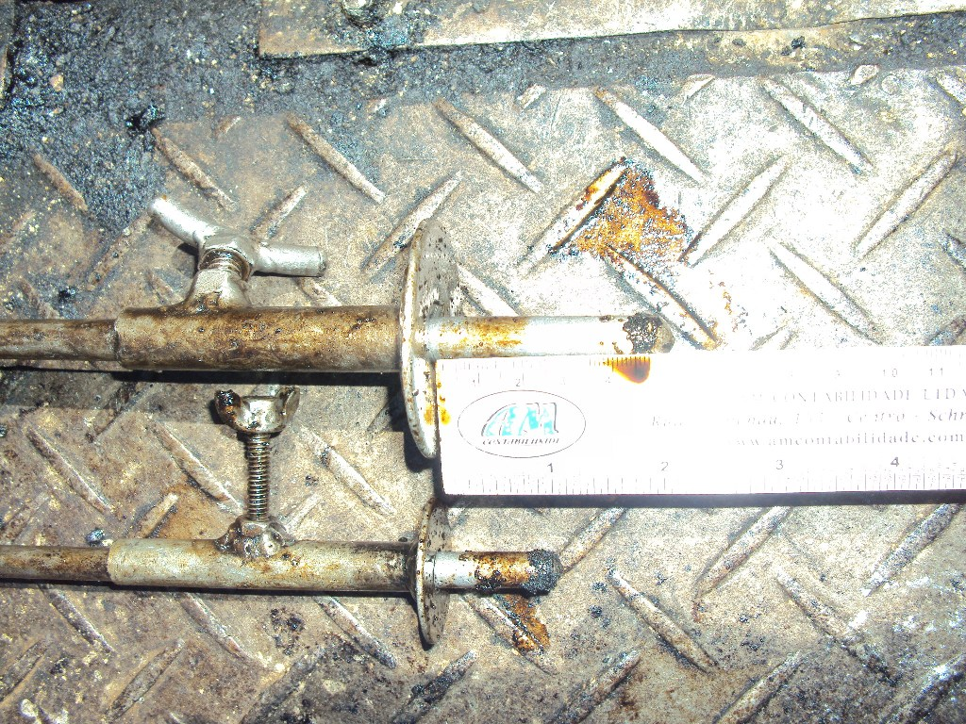
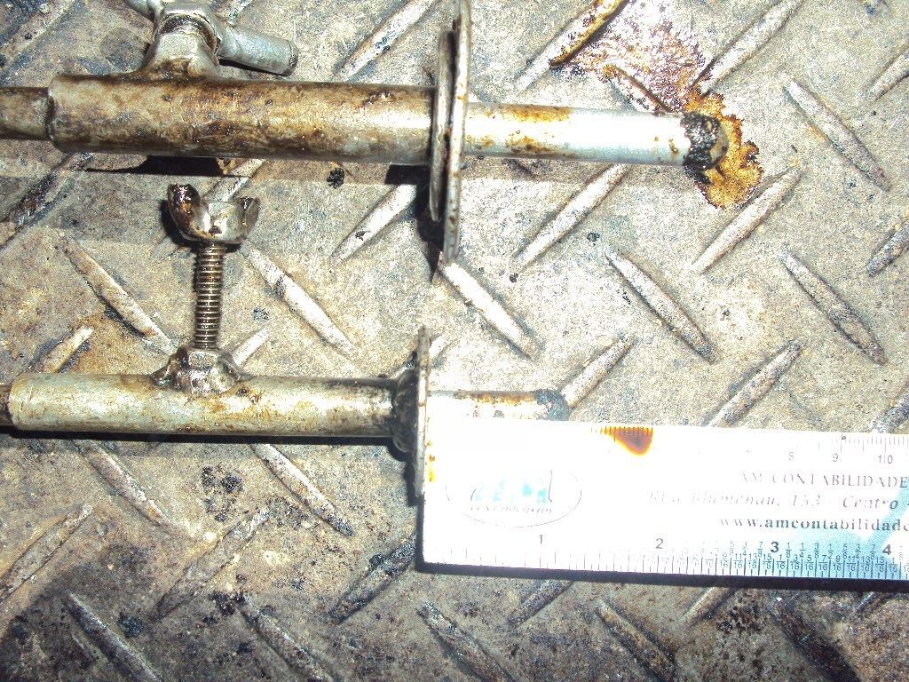

Fotos – verificação do gabarito (6cm para a camada de 5cm e 3cm para a camada de 2,5cm).
A fim de atestar a qualidade da camada betuminosa, e em conformidade com as normas do DNIT - ABNT, deverá ser acostada à planilha de medição, no mínimo, os seguintes Laudos de Controle Tecnológico para cada 100 metros de extensão de obra ou fração: 1- Ensaio de penetração – material betuminoso-; 2- Ensaio de Determinação do Teor do Betume; 3 - Ensaio de Adesividade – Resistência a Água e 4- Determinação de Espessura da Base e camada de Asfalto (retirada de corpo de prova).

PAGAMENTO
O concreto betuminoso será pago em metros cúbicos, após a medição do serviço executado, aos preços unitários propostos. O preço unitário remunera os custos de todas as operações e encargos para a execução dos serviços acima.

DRENAGEM PLUVIAL

OBJETIVO
Estabelecer os procedimentos para construção de dispositivos de drenagem urbana envolvendo galerias, bocas de lobo, poços de visita, e caixas de ligação destinados a coleta de águas superficiais e condução subterrânea para locais de descarga mais favorável.
Para os efeitos desta Norma, são adotadas as definições seguintes:
- Galerias/Tubos - dispositivos destinados à condução dos deflúvios que se desenvolvem na plataforma da via para os coletores de drenagem, através de canalizações subterrâneas, integrando o sistema de drenagem da via ao sistema urbano, de modo a permitir a livre circulação de veículos.
- Bocas de lobo - dispositivos de captação, localizados junto aos bordos dos acostamentos ou meios-fios da malha viária urbana que, através de ramais, transferem os deflúvios para as galerias ou outros coletores. Por se situarem em área urbana, por razões de segurança, são capeados por grelhas metálicas ou placas de concreto.
- Caixa de Ligação - caixas intermediárias que se localizam ao longo da rede para permitir modificações de alinhamento, dimensões, declividade ou alterações de quedas.

MATERIAL

TUBOS DE CONCRETO
Os tubos de concreto deverão ser do tipo e dimensões indicados no projeto e serão de encaixe tipo ponta e bolsa, devendo obedecer às exigências da EB-6, MB-227, EB-103 e MB-228 da ABNT, consolidadas pela ABNT NBR-8890/2003. Qualificação da tubulação com relação à resistência à compressão diametral e adoção de tubos e tipos de berço e reaterro das valas.

MATERIAL DE REJUNTAMENTO
- Geotêxtil não-tecido fabricado a partir de filamentos contínuos 100% poliéster, sendo resistente à tração, ao rasgo, à punção e ao estouro, além de ser isotrópico e permeável, cumprindo assim as funções de filtração, separação, drenagem transversal, proteção e reforço. Tendo densidade superficial igual a 300 g/m².
- Critério de aceitação: o geotêxtil deverá ter a largura mínima de 30cm e transpasse no diâmetro de 30cm. Assim, a fim de racionalizar os trabalhos, bem como recursos naturais, deverá ser cortada nos seguintes comprimentos: {(φ 0,4m, 1,30m); (φ 0,6m, 2,20m);(φ 0,8, 2,80m);(φ 1,0m, 3,45m); ( φ 1,20m, 4,0m);( φ 1,50m, 5,0m)}. A emenda deverá ser na parte superior da geratriz e a tubulação só devera receber reaterro após o devido registro fotográfico do fiscal da obra.
- Argamassa de rejuntamento: Caso não seja possível a utilização de geotextil, poderá ser executado o rejunte interno e externo com argamassa de cimento e areia no traço 1:3.

MATERIAL PARA CONSTRUÇÃO DE BOCAS-DE-LOBO, CAIXAS DE VISITA , de ligação E SAÍDAS
Os materiais a serem empregados na construção das caixas, berços, bocas e demais dispositivos de captação e transferência de deflúvios, deverão atender às prescrições e exigências previstas pelas normas da ABNT.

EQUIPAMENTO
Os equipamentos necessários à execução dos serviços são os mesmos utilizados para obras com materiais utilizados nas obras de arte correntes, estabelecidos nas especificações antes mencionadas.
Segue abaixo os equipamentos necessários: Caminhão basculante; Caminhão de carroceria fixa; Betoneira ou caminhão betoneira; Motoniveladora; Pá carregadeira; Rolo compactador metálico; Retroescavadeira ou valetadeira e Guincho ou caminhão com grua ou Munck;

EXECUÇÃO

GALERIAS
Em geral, os coletores urbanos são constituídos por galerias com tubos de concreto, exigindo para a sua execução o atendimento à DNER- ES 284/97. Os tubos deverão satisfazer às especificações da ABNT NBR-8890/2003.
A fim de evitar os danos (encaixe) na tubulação durante o descarrego (fotos 1 e 2), os tubos deverão ser descarregados com caminhão com grua ou Munck, conforme identificado na foto 3.
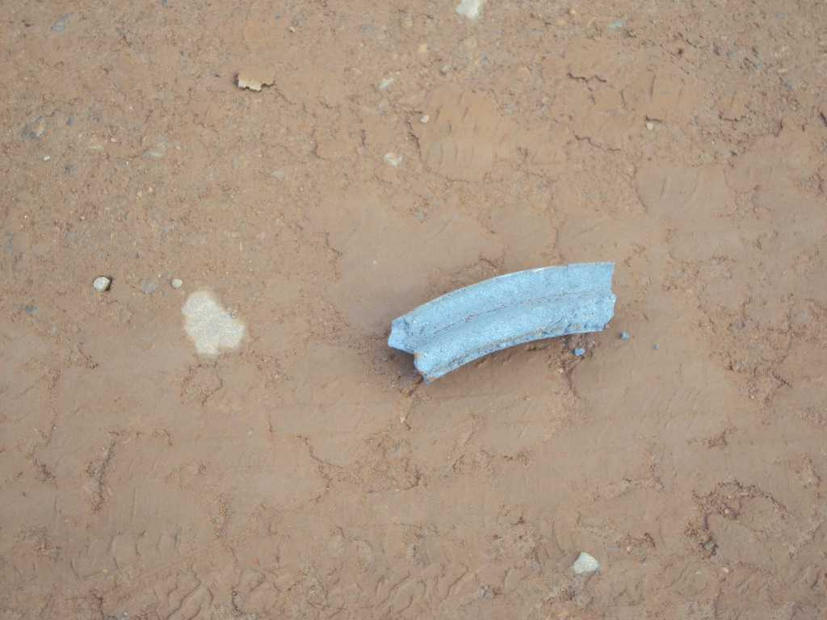
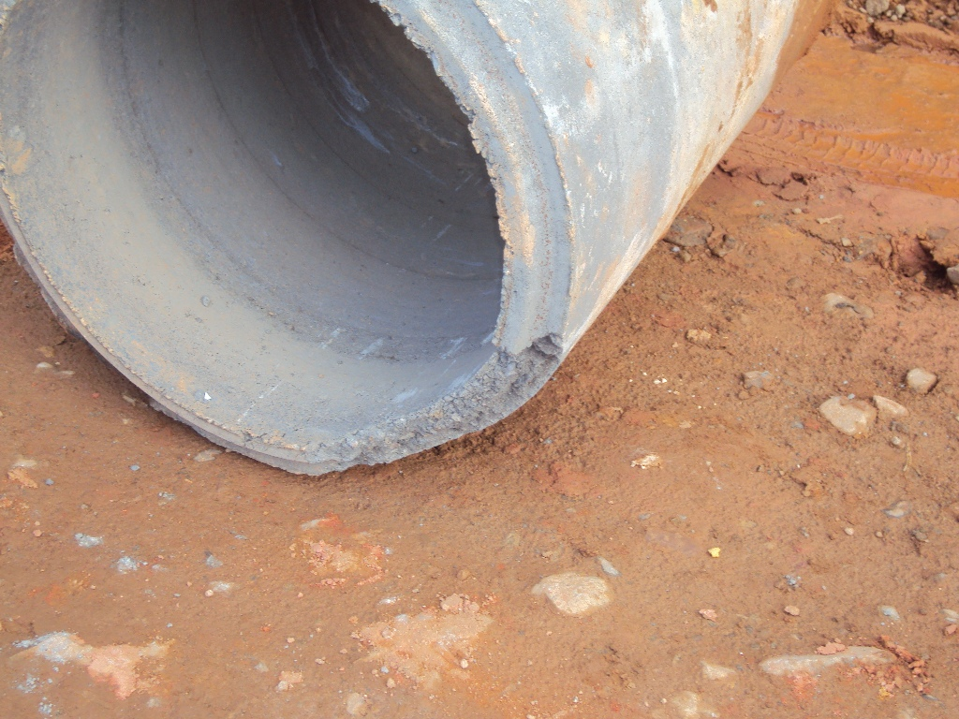

Foto 1 – Tubo danificado no descarrego Foto 2 – Parte do tubo

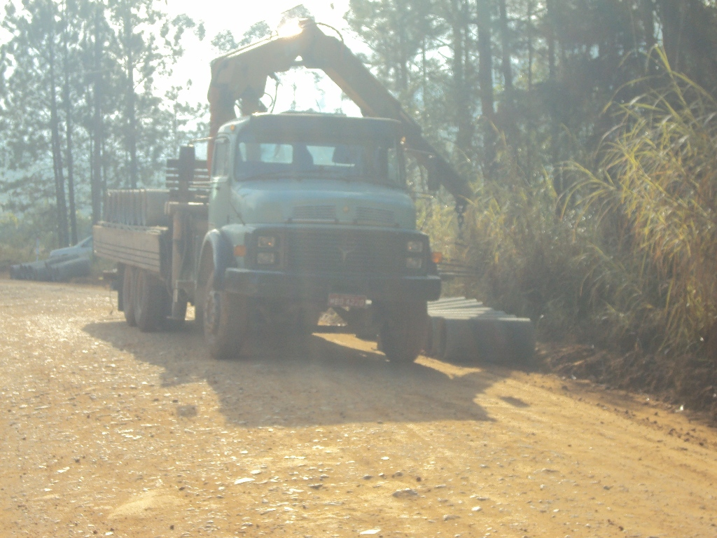

Foto 3 – Caminhão para descarrego

No caso de galerias celulares, em geral de forma retangular, serão atendidas as prescrições da DNER-ES 286/97.
As escavações deverão ser executadas de acordo com as cotas e alinhamentos indicados no projeto e com a largura superando o diâmetro da canalização, no mínimo, em 60cm.
Critério de Rejeição ou Aceitação do alinhamento dos tubos
Os tubos deverão estar perfeitamente alinhados de tal sorte que não existam sinuosidades .

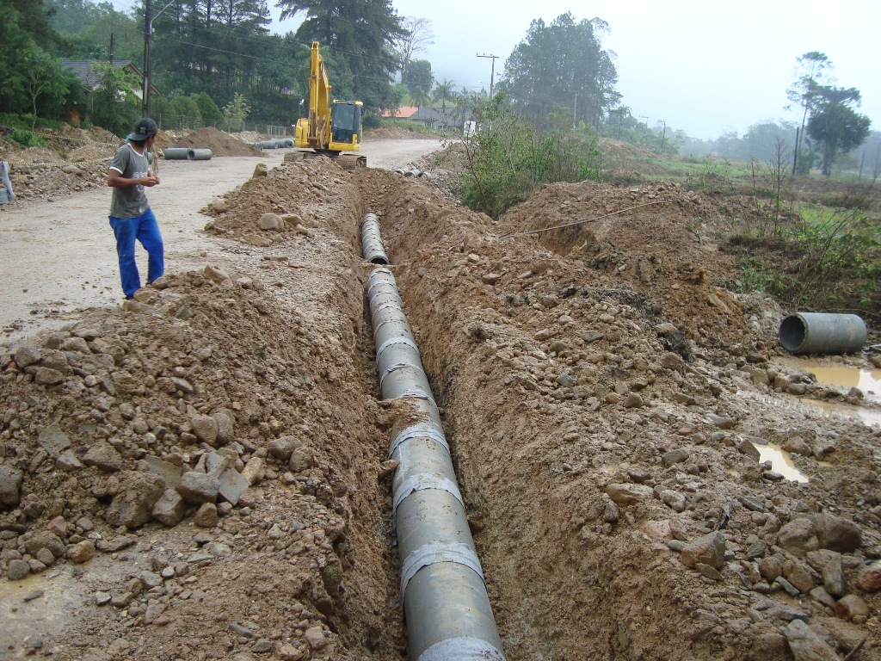
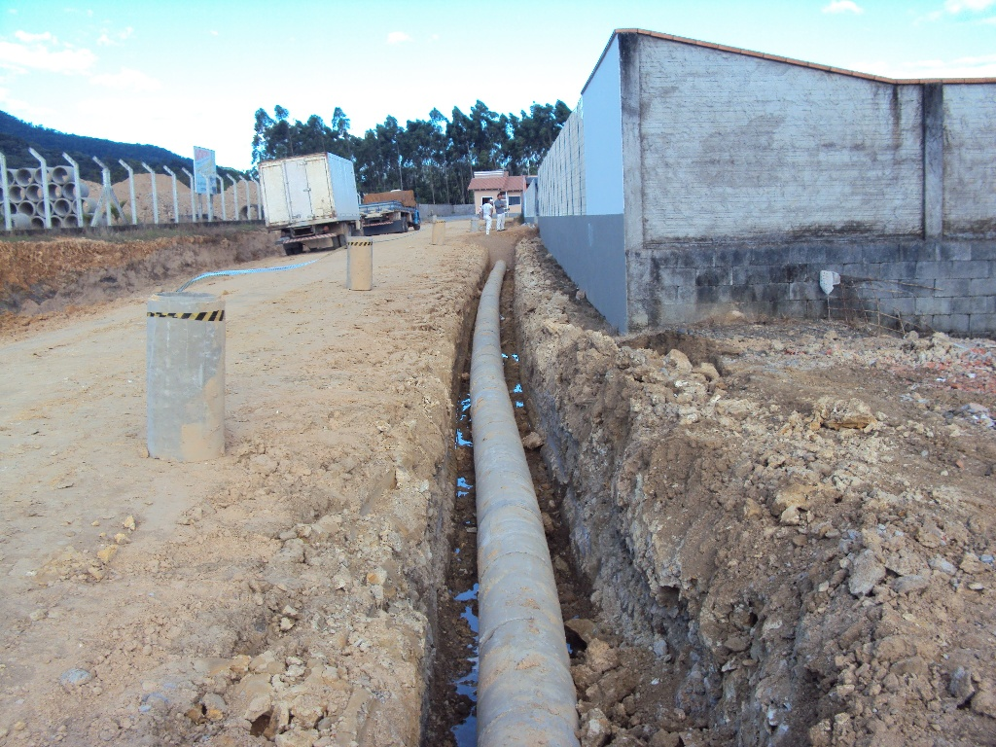

Tubulação REJEITADA (sinuosidade e falta de rejunte) Tubulação ACEITA

O fundo das cavas deverá ser compactado mecanicamente até atingir a resistência prevista no projeto. O assentamento dos tubos será feito sobre pranchas de madeira com comprimento mínimo de 3,0m, seção mínima (2,5cm;20cm).
No caso de execução de bases em concreto armado, ou berços de concreto simples, deverá ser adotado concreto com resistência à compressão (fck_{min}), aos 28 dias de 15MPa.
Quando o material local for de baixa resistência deverá ser prevista sua substituição ou a execução de camada de reforço com colocação de pedra-de-mão ou rachão.
As juntas dos tubos serão envoltas por um retalho de geotextil com largura mínima de 30 cm e transpasse em volta do tubo de no mínimo 30 cm, essas juntas deverão ser empregadas nas tubulações de ponta e bolsa.
Os tubos terão suas bolsas assentadas no lado de montante para captar os deflúvios no sentido descendente das águas.
O assentamento dos tubos deverá obedecer às cotas e alinhamento indicados no projeto.
O reaterro somente será autorizado depois de fixadas as tubulações e deverá ser feito com areia ou outro material aprovado pela FISCALIZAÇÃO, em camadas com espessura máxima de 15cm, sendo compactado com equipamento manual até uma altura de 60cm acima da geratriz superior da tubulação.
Critério de Rejeição ou Aceitação do espaçamento dos tubos
O critério de aceitação do espaçamento deve atender é definido da seguinte maneira: 2% do diâmetro do tubo até o diâmetro de 800mm; 1,5% para diâmetros superiores.
Somente após esta altura será permitida a compactação mecânica, que deverá ser cuidadosa de modo a não danificar a canalização. Não será permitida a utilização do resultante da própria escavação para o reaterro das galerias, salvo autorização por escrito da FISCALIZAÇÃO.
A CONTRATADA só poderá reaterrar as valas após o assentamento da tubulação ter sido vistoriada e liberada pela FISCALIZAÇÃO.

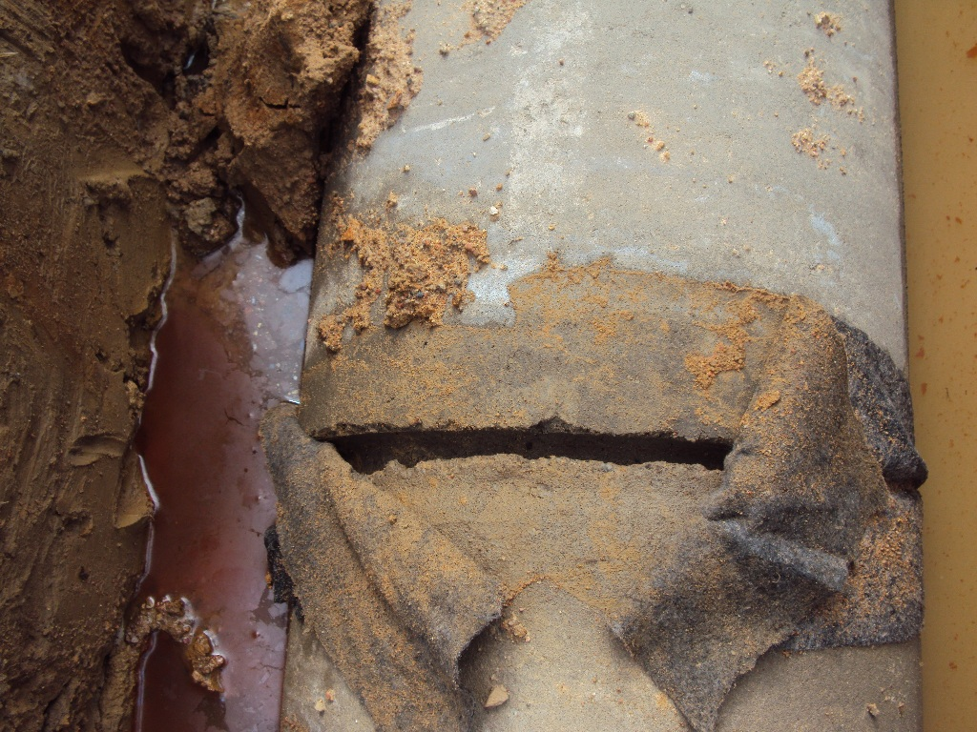
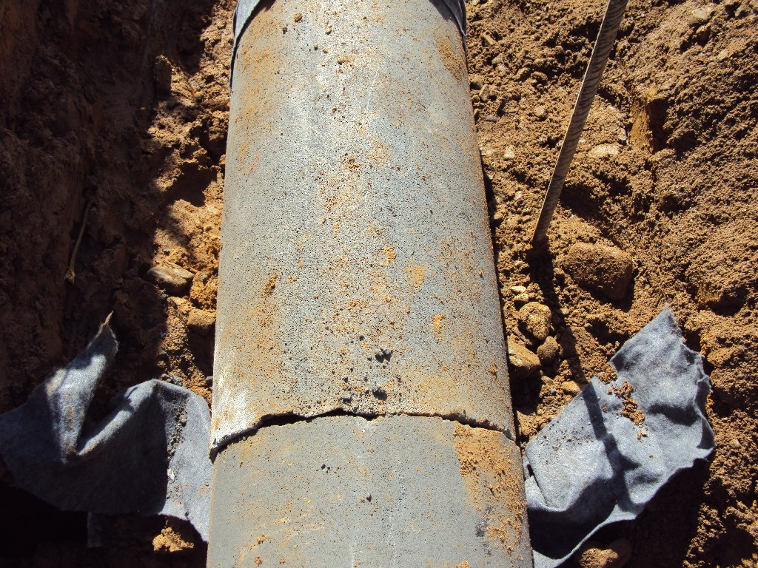

Tubulação REJEITADA Tubulação ACEITA

BOCAS-DE-LOBO
As bocas de lobo, as caixas de visita, as de ligação e as de saídas deverão obedecer às indicações do projeto.
As escavações deverão ser feitas de modo a permitir a instalação dos dispositivos previstos, adotando-se uma sobre largura conveniente nas cavas de assentamento.
Concluída a escavação e preparada a superfície do fundo será feita a compactação para fundação da boca de lobo. As bocas de lobo serão assentes sobre base de concreto dosada para a resistência à compressão ( fck_{min}), aos 28 dias de 15 MPa.
As paredes serão executadas com alvenaria de tijolo maciço recozido ou tijolo de concreto (em conformidade com a NBR 6136-94), assentes com argamassa de cimento-areia no traço 1:3, sendo internamente revestidas com a mesma argamassa, desempenada e alisada à colher.
A parte superior da alvenaria será fechada com uma cinta (9 x 10cm) de concreto armado com armadura longitudinal 6,3mm e estribos de 5.0mm (conforme detalhado no projeto), dosado para uma resistência à compressão (fck_{min}), aos 28 dias de 15MPa, sobre a qual será fixado o quadro para assentada a tampa.
O reaterro somente será autorizado depois de fixadas as tubulações e deverá ser feito com areia ou outro material aprovado pela FISCALIZAÇÃO, em camadas com espessura máxima de 15cm, sendo compactado com equipamento manual até uma altura de 60cm acima da geratriz superior da tubulação.
Somente após esta altura será permitida a compactação mecânica, que deverá ser cuidadosa de modo a não danificar a canalização.
Não será permitida a utilização do resultante da própria escavação para o reaterro das galerias, salvo autorização por escrito da FISCALIZAÇÃO.

CAIXA DE LIGAÇÃO
As caixas de ligação destinam-se a estabelecer ligações entre duas ou mais linhas de tubo, proporcionando mudança de diâmetro, sentido e declividade. Deverão proporcionar condições de acesso para remoção dos materiais carreados pelas águas pluviais e depositados nos seus interiores. As caixas de ligação deverão ser executadas de acordo com os detalhes de projeto (prancha genérica drenagem)
Onde houver necessidade, as cavas deverão ser esgotadas e devidamente escoradas.
Os caixas serão assentes sobre a superfície resultante da escavação regularizada e compactada, executando-se a tampa de fundo pré-moldada em concreto aramado (fck 18MPa; 7cm).As paredes serão executadas com alvenaria de tijolo maciço recozido ou tijolo de concreto (em conformidade com a NBR 6136-94), assentes com argamassa de cimento-areia no traço 1:3, sendo internamente revestidas com a mesma argamassa, desempenada e alisada à colher.
A parte superior da alvenaria será fechada com uma cinta (9 x 10cm) de concreto armado com armadura longitudinal 6,3mm e estribos de 5.0mm (conforme detalhado no projeto), dosado para uma resistência à compressão (fck_{min}), aos 28 dias de 15MPa, sobre a qual será fixado o quadro para assentamento da tampa de concreto.A instalação da caixa de ligação será concluída com a colocação do tampão especificado no projeto (detalhe prancha genérica).
A tampa superior deverá ter dois tampões de concreto (φ) 150mm executados conforme detalhe na prancha genérica.
O reaterro somente será autorizado depois de fixadas as tubulações e deverá ser feito com areia ou outro material aprovado pela FISCALIZAÇÃO, em camadas com espessura máxima de 15cm, sendo compactado com equipamento manual até uma altura de 60cm acima da geratriz superior da tubulação.Somente após esta altura será permitida a compactação mecânica, que deverá ser cuidadosa de modo a não danificar a canalização.Não será permitida a utilização do resultante da própria escavação para o reaterro das galerias, salvo autorização por escrito da FISCALIZAÇÃO.

Sarjetas Revestidas de Concreto
As sarjetas e valetas revestidas de concreto poderão ser moldadas "in loco" ou pré-moldadas atendendo ao disposto no projeto.
A execução das sarjetas de corte deverá ser iniciada após a conclusão de todas as operações de pavimentação que envolvam atividades na faixa anexa.No caso de banquetas de escalonamento e valetas de proteção, quando revestidas, as sarjetas serão executadas logo após a conclusão das operações de terraplenagem. O preparo e regularização da superfície de assentamento serão executados com operação manual envolvendo cortes, aterros ou acertos, de forma a atingir a geometria projetada para cada dispositivo.
No caso de valetas de proteção de aterros ou cortes admite-se, opcionalmente, a associação de operações manual e mecânica , mediante emprego de lâmina de Motoniveladora, pá carregadeira equipada com Retroescavadeira ou valetadeira adequadamente dimensionada para o trabalho.
Os materiais empregados serão os próprios solos existentes no local, ou mesmo, material excedente da pavimentação, no caso de sarjetas de corte.
De qualquer modo, a superfície de assentamento deverá resultar firme e bem desempenada
Os materiais escavados e não utilizados nas operações de escavação e regularização da superfície de assentamento serão destinados a bota-fora, cuja localização será definida de modo a não prejudicar o escoamento das águas superficiais.
Para as valetas os materiais escavados serão aproveitados na execução de uma banqueta de material energicamente compactado, a jusante da valeta de proteção de corte, ou para conformar o terreno de aterro, na região situada entre o lado de jusante da valeta de proteção de aterro e os "off-sets" do aterro.
Para marcação da localização das valetas serão implantados gabaritos constituídos de guias de madeira servindo de referência para concretagem, cuja seção transversal corresponde às dimensões e forma de cada dispositivo, e com a evolução geométrica estabelecida no projeto, espaçando-se estes gabaritos em 2m.
A concretagem envolverá um plano executivo, prevendo o lançamento do concreto em panos alternados.
O espalhamento e o acabamento do concreto serão feitos mediante o emprego de ferramentas manuais, em especial de uma régua que, apoiada nas duas guias adjacentes permitirá a conformação da sarjeta ou valeta à seção pretendida. A retirada das guias dos panos concretados será feita logo após constatar-se o início do processo de cura do concreto.
O espalhamento e acabamento do concreto dos panos intermediários será feito com apoio da régua de desempeno no próprio concreto dos panos adjacentes.
A cada segmento com extensão máxima de 12m será executada uma junta de dilatação, preenchida com cimento Asfáltico aquecido, de modo a se obter a fluidez necessária.
As saídas d’água das sarjetas serão executadas de forma idêntica às próprias sarjetas, sendo prolongadas por cerca de 10m a partir do final do corte, com deflexão que propicie o seu afastamento do bordo da plataforma (bigodes).
Esta extensão deverá ser ajustada às condições locais de modo a evitar os efeitos destrutivos de erosão.
O concreto utilizado deverá ser preparado em betoneiras, com fator água/cimento apenas suficiente para alcançar trabalhabilidade, em quantidade suficiente para uso imediato, não se permitindo o lançamento após mais de 1 hora do seu preparo, e nem o seu retemperamento.

CONTROLE

CONTROLE DA EXECUÇÃO
O controle qualitativo dos dispositivos será feito de forma visual avaliando-se as características de acabamento das obras executadas, acrescentando-se outros processos de controle, para garantir que não ocorra prejuízo à operação hidráulica da canalização.
Da mesma forma, será feito o acompanhamento das camadas de embasamento dos dispositivos, acabamento das obras e enchimento das valas.

CONTROLE GEOMÉTRICO
O controle geométrico da execução das obras será feito através de levantamentos topográficos, auxiliados por gabaritos para execução das canalizações e acessórios.
Os elementos geométricos característicos serão estabelecidos em Notas de Serviço com as quais será feito o acompanhamento da execução. As dimensões das seções transversais avaliadas não difiram das de projeto de mais do que 1%, em pontos isolados.
Todas as medidas de espessuras efetuadas encontrem-se situadas no intervalo de ± 10% em relação à espessura de projeto.

CRITÉRIOS DE MEDIÇÃO
Os serviços aceitos serão medidos de acordo com os critérios seguintes:
- As tubulações de drenagem serão medidas por metro linear efetivamente executado, incluindo o fornecimento e colocação de materiais, bem como a mão-de-obra e respectivos encargos, equipamentos, ferramentas e eventuais necessários à sua execução.
- No caso de utilização de dispositivos pontuais acessórios, como caixas de ligação, bocas de lobo, as obras serão medidas por unidade, cujas quantidades foram estabelecidas nos projetos específicos.

MEIO FIO
O meio fio será em peças pré-moldadas de concreto (fck mínimo 18MPa), ou moldado “in loco” por extrusão. O rejunte constituído de argamassa de cimento e areia média no traço 1:3.

PAGAMENTO
O pagamento será realizado após a medição do serviço executado.
O preço unitário remunera os custos de todas as operações e encargos para a execução dos serviços acima.

SINALIZAÇÃO VIÁRIA

OBJETIVO
Este item destina-se a apresentação da sistemática utilizada na implantação da sinalização horizontal e vertical, abrangendo o recebimento dos materiais, execução, inspeção, critério de medição e pagamento.

DEFINIÇÃO
Para os efeitos desta Norma é adotada a definição seguinte:
Sinalização horizontal - conjunto de marcas, símbolos e legendas aplicados sobre o revestimento de uma rodovia, obedecendo a um projeto desenvolvido para atender às condições de segurança e conforto do usuário.
Sinalização vertical – É um conjunto de placas verticais de regulamentação que tem por finalidade transmitir aos usuários as condições, proibições, obrigações ou restrições no uso das vias urbanas e rurais. Assim, o desrespeito aos sinais de regulamentação constitui infrações, previstas no capítulo XV do Código de Trânsito Brasileiro - CTB.
3.5.1 SINALIZAÇÃO HORIZONTAL

CONDIÇÕES GERAIS
Todos os materiais devem previamente satisfazer às exigências das especificações aprovadas pela PMS.
No projeto de sinalização deverão estar definidos os seguintes elementos:
- local da aplicação, extensão e largura;
- dimensões das faixas;
- espessura úmida da tinta a ser aplicada, em uma só passada 0,4mm ou 0,6mm;
- outras espessuras poderão ser aplicadas, desde que o projeto assim o determine.
Podem ser aplicadas nas cores branca e amarela:
a) amarelas: destinadas à regulamentação de fluxos de sentidos opostos e aos controles de estacionamentos e paradas;
b) brancas - usadas para a regulamentação de fluxos de mesmo sentido, para a delimitação das pistas destinadas à circulação de veículos, além de regular movimentos de pedestres, pinturas de símbolos, legendas e outros.

MATERIAL
A tinta consiste em uma mistura bem proporcionada de resina, pigmentos e cargas, solvente e aditivos, formando um produto líquido com características termoplásticas, de secagem física, sem reações prejudiciais ao revestimento.
Microesferas de vidro para sinalização rodoviária - elementos esféricos de vidro incolor com características fixadas nesta Norma, com diâmetro máximo de 0,6mm, para serem adicionadas a materiais de sinalização viária a fim de produzir retrorefletorização da luz incidente.
A tinta deve ser fornecida para uso em superfície betuminosa ou de concreto de cimento Portland.
A tinta, logo após a abertura do recipiente, não deve apresentar sedimentos, nata e grumos, que não possam ser facilmente redispersos por agitação manual, após a qual deve apresentar aspecto homogêneo.
A tinta deve ser apresentada nas cores branco-neve e amarelo-médio de acordo com a Tabela 2.
A tinta deve ter condições para ser aplicada, nas seguintes condições de ambiente:
a) temperatura entre 10ºC e 40ºC;
b) umidade relativa do ar até 90%.
A tinta deve ter condições para ser aplicada por máquinas apropriadas e vir na consistência especificada, sem adição de aditivos. No caso de adição de micro esfera de vidro tipo "premix" (I B) pode ser adicionado, no máximo, 5% (cinco por cento) em volume de solvente sobre a tinta, compatível com a mesma, para acerto da consistência.
O material deve estar apto ou suscetível à adição de microesferas de vidro tipo "premix" (I B).
A sua aplicação deve ser feita na proporção de:
- tipo premix (IA) - 200g/l a 250g/l;
A tinta deve recobrir perfeitamente o pavimento e permitir a liberação do tráfego a partir de 30 minutos após aplicação. A tinta deve manter integralmente a sua coesão e cor, após sua aplicação sobre superfície betuminosa ou de concreto de cimento Portland.
As microesferas de vidro devem satisfazer a especificação de microesferas de vidro para sinalização rodoviária horizontal - DNER-EM 373/97.
Após secagem física total, deve apresentar plasticidade e características de adesividade às microesferas de vidro e ao revestimento, produzir película seca, fosca, de aspecto uniforme, sem apresentar fissuras, gretas ou descascamento durante o período de vida útil que deve ser, no mínimo, de dois anos.
A tinta, quando aplicada sob superfície betuminosa, não deve apresentar sangramento, nem exercer qualquer ação que danifique o revestimento.
A tinta não deve modificar as suas características, ou deteriorar-se, quando estocada por um período mínimo de 6 meses, após a data de entrega do material.
Podem ser empregados aditivos à tinta, em quantidades suficientes para produzir uma perfeita dispersão e suspensão dos componentes sólidos no líquido; o agente ligante (resina sólida) deve se enquadrar nas características da resina acrílica (isenta de estireno) e/ou vinílica.
A tinta deve ser suscetível de rejuvenescimento mediante aplicação de nova camada.
A tinta, após aplicada, deve apresentar ótimas condições de aparência durante o dia, visibilidade noturna e durabilidade.
A unidade de compra é o litro.
Salvo combinação em contrário, entre o DNER e o fornecedor, a tinta deve ser fornecida embalada em recipientes metálicos, cilíndricos, possuindo tampa removível com diâmetro igual ao da embalagem.
Os recipientes devem trazer no seu corpo, bem legível, as seguintes identificações:
a) nome do produto: "Tinta para Sinalização Rodoviária Horizontal";
b) nome comercial e/ou numeração;
c) cor da tinta : branca ou amarela;
d) referência quanto a natureza química da resina;
e) data da fabricação;
f) prazo de validade;
g) identificação da partida de fabricação;
h) nome e endereço do fabricante;
i) quantidade contida no recipiente, em litros.
Os recipientes devem encontrar-se em bom estado de conservação.

Tintas
O tipo de tinta empregada na sinalização horizontal:
- tinta estireno acrilato ou estireno butadieno e alquídica borracha clorada;
Devem atender às exigências das Especificações DNER-EM 368/97 e DNER-EM 372/97
Quando utilizadas microesferas de vidro as tintas adquirem retrorrefletorização.

Materiais Termoplásticos
Os materiais termoplásticos podem ser aplicados por aspersão ("spray") ou por extrusão.
Devem obedecer a Especificação DNER-EM 372/97.
Como parte constituinte dos materiais termoplásticos são utilizadas microesferas do tipo "innermix" para fornecimento de retrorrefletorização ao longo da vida útil da sinalização.
As espessuras de aplicação dos materiais termoplásticos, em função do seu tipo, são as seguintes:
- 1,5mm de espessura - aplicado por "spray";
- 3,0mm de espessura - aplicado por extrusão.

Microesferas de Vidro
As microesferas de vidro são constituídas de partículas esféricas, de vidro de alta qualidade, do tipo soda-cal e devem obedecer à Especificação DNER-EM 373/97.
- "Premix" - as incorporadas às tintas antes da sua aplicação, fornecendo retrorrefletorização somente após o desgaste da superfície aplicada, quando se tornam expostas;
As microesferas deverão atender aos seguintes requisitos:
- Resistência à solução de cloreto de cálcio - Quando ensaiadas conforme DNER-ME 011, não devem apresentar superfície embaçada.
- Resistência ao ácido clorídrico - Quando ensaiadas conforme DNER-ME 014, não devem apresentar superfície embaçada.
- Resistência à umidade - Quando ensaiadas conforme DNER-ME 015, devem fluir ou escoar livremente, sem interrupção, no funil do ensaio.
- Resistência à água - Quando ensaiadas conforme DNER-ME 023, não devem apresentar superfície embaçada, e não devem gastar mais do que 4,5ml de HCl 0,10 N para neutralização da solução.
- Resistência à solução de sulfeto de sódio - Quando ensaiadas conforme DNER-ME 022, não devem apresentar superfície embaçada.
- Teor de sílica - Quando ensaiadas conforme DNER-ME 057, não devem apresentar teor de sílica menor do que 65%.
- Aparência e defeitos - Devem ser limpas, claras, redondas, incolores e isentas de defeitos e de matérias estranhas. No máximo 3% em peso podem ser quebradas ou conter partículas de vidro não fundido e elementos estranhos, no máximo 30% em peso, podem ser fragmentos ovóides, deformados, geminados ou com bolhas gasosas.
- Índice de refração - Não devem ter índice de refração menor de que 1,50, quando ensaiadas conforme DNER-ME 110.
- Massa específica - Devem ter massa específica entre 2,3g/cm3 e 2,6g/cm3, quando ensaiadas conforme DNER-ME 013.
- Granulometria - As microesferas, conforme sua classificação, devem apresentar as faixas granulométricas da tabela, quando ensaiada conforme DNER-ME 058.

Equipamento
Os equipamentos de aplicação dos materiais de sinalização devem possuir todas as condições necessárias para uma boa aplicação, tais como: reservatório para o material e para as microesferas ("drop-on"), pistolas que possibilitem a pintura simultânea ou sucessiva de faixas contínuas e/ou interrompidas, compressor de ar, sistema de homogeneização, direção do tipo automático para alinhamento preciso da máquina, lança-guia com pontas finais ajustáveis, sistema de controle para o espaçamento das faixas, luzes traseiras, sinaleiro rotativo, pisca-pisca e reguladores de pressão.
Além disto, para a aplicação dos materiais termoplásticos, os equipamentos devem possuir reservatórios com aquecimento, do tipo caldeira com controle de aquecimento.

Execução
A fase de aplicação engloba as etapas de pré-marcação e pintura.
A pré-marcação consiste no alinhamento dos pontos, locados pela topografia, pelo qual o operador da máquina irá se guiar para a aplicação do material. A locação topográfica tem por base o projeto da sinalização, que norteará a aplicação de todas as faixas, símbolos, legendas.
A pintura consiste na aplicação do material por equipamentos adequados de acordo com o alinhamento fornecido pela pré-marcação e pelo projeto de sinalização.
Pode ser adicionado à tinta, no máximo, 5% (cinco por cento) em volume de solvente compatível com a mesma, para ajustagem da viscosidade.
3.5.2 SINALIZAÇÃO VERTICAL

CONDIÇÕES GERAIS – PLACAS DE REGULAMENTAÇÃO :
Em conformidade com especificado na Resolução n° 180 de agosto de 2005 e alterações, do Conselho Nacional de Transito –CONTRAN, ( Anexo - Volume I – Sinalização Vertical de Regulamentação, do Manual Brasileiro de Sinalização de Trânsito ) as placas de regulamentação do objeto do presente pleito Licitatório são do tipo R1 – “Pare” e R19 -“Velocidade Permitida” – “40 Km/h”. Assim, no que concerne a sua instalação e composição deverão obedecer a todas as determinações da citada resolução e as abaixo especificadas.

MATERIAL
Substrato: Cada chapa deverá ter no mínimo 270 gramas de zinco por metro quadrado, material encruado, semi manufaturação na espessura de 1,25mm, nº. 18 conforme a norma NBR 11904.
Tratamento da Chapa: após corte e furação a chapa deverá ser desengraxada, recebendo pintura eletrostática em epóxi com secagem em estufa 160ºC na face posterior (verso) da placa na cor preto fosco.
As chapas deverão apresentar boa aderência a fixação de películas refletivas ou películas vinilicas.
As chapas deverão apresentar durabilidade mínima de 7 (sete) anos.
Película refletiva com esferas inclusas – Tipo I-A –NBR-14644
As películas refletivas tipo I-A deverão a ser usadas para confecção de símbolos, letras, tarjas, orlas, e/ou revestimento de chapa). São constituídas tipicamente por lentes micro esferas, agregadas a uma resina sintética, espelhadas por filme metalizado e recobertas por um plástico transparente e flexível, que lhe confere uma superfície lisa e plana, que permite apresentar a mesma cor, que durante o dia quer a noite, quando observadas a luz dos faróis de um veículo.
Deverá ter valores mínimos de retrorrefletância descritas abaixo:

Ângulo de Observação | Ângulo de Entrada | Branca  (Cd/lux/m2) | Vermelha  (Cd/lux/m2)
0,2º | -4º | 70 | 14
0,2º | +30º | 30 | 6
0,5º | -4º | 30 | 7,5
0,5º | +30º | 15 | 3

Como os outros componentes da placa de sinalização a película deverá apresentar performance e durabilidade de no mínimo 7 (sete) anos.
Películas Não Refletivas Tipo IV- NBR-14644
São constituídos tipicamente por um filme plástico opaco e são destinados a produção de tarjas, legenda se símbolos, em placas de sinalização. As películas devem possuir um adesivo reativável ao calor ou a um ativador químico,resultando em adesão efetiva a superfície, ou um adesivo sensível a pressão, o qual é protegido por um filme siliconizado, de fácil remoção.É utilizada na cor preta e destinada a aplicação sobre superfície de películas tipo I-A. A durabilidade mínima com desempenho satisfatório será de 07(sete)anos, em exposição normal, vertical e estacionário.
Detalhes A
Placa- Parada obrigatória
“R-1 – PARE”
CORES:
Fundo: Vermelho Refletivo
Orla Interna: Branco Refletivo Imagem - 1
Orla Externa: Vermelho Refletivo

Letras: Branco Refletivo
Verso: Preto Fosco
LETRAS:
Tipos Helvética Médium, Arial,
Standard Alphabets for Highway Singns,
ou similar, texto centralizado Imagem - 2

Observação: No que tange ao dimensionamento, a placa de regulação R-1 é classificada como via urbana (lado = 0,35m; orla interna branca mínima – 0,028m; Orla externa mínima - 0,014m) em conformidade com o item 4.6 –Dimensões - da referida resolução (tabelas - página 29 e Apêndice de diagramação páginas 163 e 169).
Detalhes B
Placa - limite de velocidade
R-19 - 40 Km/h “
CORES:
Fundo: Branco
Orla: Vermelho Imagem -3 (ilustrativa)
Letra: Preto Velocidade da via urbana 40 Km/h
Algarismo: Preto
Símbolo: Preto
Verso: Preto Fosco
LETRAS:
Tipos Helvética Médium, Arial, Standard
Alphabets for Highway Singns, ou similar,
texto centralizado Imagem - 4
Observação: No que concerne ao dimensionamento, a placa de regulação R-19 como via urbana -demais vias- (diâmetro = 0,50m; tarja = 0,050m e orla = 0,050) em conformidade com o item 4.6 –Dimensões - da referida resolução ( tabelas - página 28 e Apêndice de diagramação páginas 165 e 192).

INSPEÇÃO

Controle da Execução
A aplicação dos materiais só deve ser realizada após as seguintes observações:
- a superfície a ser demarcada deve estar limpa, seca e isenta de detritos, óleos, etc.;
- a pré-marcação deve estar perfeitamente de acordo com o projeto;
- a pré-marcação deve estar perfeitamente reta nas tangentes, e acompanhando o ângulo nas curvas.
O controle de qualidade da aplicação é realizado, no decorrer da implantação da sinalização, quando devem ser verificados e anotados os parâmetros listados a seguir:
- consumo dos materiais;
- espessura do material aplicado;
- tempo de secagem, para a liberação ao tráfego;
- dimensões das faixas e sinais (largura e comprimento);
- linearidade das faixas;
- temperatura de aquecimento do material termoplástico;
- sinalização para o serviço de obras;
- atendimento ao projeto de sinalização;
- retrorrefletorização integral das faixas, sinais, etc.
- placas verticais em conformidade com o acima especificado.

CRITÉRIOS DE MEDIÇÃO
Os serviços de sinalização (horizontal e vertical) serão medidos pela área efetivamente aplicada expressa em m² e unidades de placas instaladas.

PAGAMENTO
Todos os materiais e serviços empregados na execução da pintura acrílica de piso serão de responsabilidade da Contratada, sendo efetuado o pagamento pelo preço unitário proposto.

CONSIDERAÇÕES FINAIS
Antes da entrega definitiva da obra, a mesma deverá ser vistoriada pela Contratante através de seus profissionais responsáveis.
Qualquer alteração que se faça necessária para a viabilidade da execução em qualquer etapa da obra deverá ser consultada a Contratante, que por sua vez irá analisar as alterações propostas e, em caso de aceite, fornecerá autorização por escrito.
Nada mais havendo a apresentar, dá-se por concluído este memorial, que se compõe ainda de orçamento e cronograma físico-financeiro, além da ART – Anotação de Responsabilidade Técnica, emitida pelo profissional abaixo assinado.

Schroeder, fevereiro de 2015.

_______________________________ ___________________________________
Walter Egidio Mukai Osvaldo Jurck
Eng Civil – CREA 065.488-5 Prefeito Municipal de Schroeder

